ЗАКОН ЗА ДИВЕЧОТ И ЛОВСТВОТО (*)

(„Службен весник на Република Северна Македонија“ бр. 263/23 и 170/24)

(*) Со овој закон се врши усогласување со Регулативата на Советот (ЕЕЗ) Бр.3254/91 од 4 ноември 1991 година за забрана на користењето на ножните стапици во Заедницата и внесувањето во Заедницата на крзна и на кожи, како и на стоки произведени од одредени животински видови кои потекнуваат од земјите во кои тие се фаќаат со ножни стапици или со методи на фаќање што не ги исполнуваат меѓународните стандарди за хумано фаќање, CELEX бр. 31991R3254 и Директивата 2009/147/EC на Европскиот парламент и на Советот од 30 ноември 2009 година за заштита на диви птици, CELEX бр. 32009L0147.

I. ОПШТИ ОДРЕДБИ

Член 1
Со овој закон се уредуваат одгледувањето, заштитата, ловењето и користењето на дивечот и неговите делови, заштитата, зачувувањето и унапредувањето на живеалиштата на дивечот, востановувањето, уредувањето и одржувањето на ловиштата, начинот на давањето на дивечот на користење, како и други прашања од значење на дивечот и ловството.

Член 2
Целта на овој закон е одржливо управување и користење на дивечот, како и унапредување на виталноста на неговите популации и живеалишта.

Член 3
(1) Дивечот е во државна сопственост и како добро од општ интерес за Република Северна Македонија ужива посебна заштита на начин и под услови утврдени со овој закон и Законот за заштита на природата.
(2) По исклучок од ставот (1) на овој член, дивечот кој се наоѓа во ограден простор за одгледување, размножување и заштита на дивечот (размножувалиште), ограден простор за интензивно одгледување и застрел на дивечот (оградено ловиште), полигоните за лов на дивеч и фармите за дивеч е во сопственост на правни и физички лица кои поседуваат соодветна документација за потеклото и внесувањето на дивечот во наведените простории и ужива посебна заштита согласно со ставот (1) на овој член.

Член 4
Одделни поими употребени во овој закон го имаат следново значење:
1. „Дивеч“ се определени/одредени видови на животни и птици кои живеат слободно во природата или во оградени површини во кои интензивно се одгледуваат, размножуваат, заштитуваат и ловат;
2. „Ловството“ е стопанска дејност која претставува одгледување, заштита, ловење и користење на дивечот и неговите делови;
3. „Ловостој“ е временски период во кој е забрането ловење на определени/одредени видови дивеч во ловиштето;
4. „Ловиште“ е определена површина на земјиште и води што претставува природна целина и во која постојат услови за траен опстанок, одгледување, заштита, ловење и користење на дивеч;
5. „Ловнотехнички објекти“ се објекти кои служат за одгледување, заштита и користење на дивечот;
6. „Ловностопански објекти“ се објекти кои се во функција на развој и унапредување на ловството;
7. „Користење, односно управување на дивечот во ловиштето“ е право за неговото одгледување, заштита и користење со кое корисникот на дивечот во ловиштето, односно управувачот на државно ловиште може да се стекне под услови утврдени со овој закон;
8. „Корисник на дивечот во ловиштето“, односно управувач на државно ловиште е правно лице на кое од страна на Министерството за земјоделство, шумарство и водостопанство или Владата на Република Северна Македонија му е отстапено правото на користење, односно управување со дивечот во ловиштето;
9. „Општа ловностопанска основа“ е плански документ за период од 20 години кој го донесува Собранието на Република Северна Македонија и се однесува за целата територија на Република Северна Македонија;
10. „Посебна ловностопанска основа“ е плански документ за период од десет години кој го донесува Министерството за земјоделство, шумарство и водостопанство за секое ловиште посебно;
11. „Ловностопански период“ е период од десет години кој е поврзан со важноста на посебната ловностопанска основа за секое ловиште посебно;
12. „Ловник е стручно лице“ кое е вработено кај правното лице кое е корисник на дивечот во ловиштето, односно управувач на државно ловиште задолжено за стручно спроведување и примена на овој закон и Законот за оружјето, со завршено високо образование VII/1 степен или 240 кредити според ЕКТС од областа на шумарските науки или средно образование од шумарска струка и положен испит по предметот ловство/ловно стопанство;
13. „Ловочувар“ е униформирано лице, овластено од корисникот на дивечот во ловиштето, односно управувачот на државно ловиште, вооружено со соодветно оружје, кое поседува легитимација за ловочувар и има овластувања утврдени со овој закон;
14. „Ловен инспектор“ е административен државен службеник задолжен за вршење на инспекциски надзор;
15. „Ловење дивеч“ е активност на ловците која се состои во барање, причекување, набљудување, следење, гонење, застрел и фаќање на жив дивеч, како и собирање на пцовисан дивеч и негови делови, опаднато роговје, кожи и крзна;
16. „Користење дивеч и негови делови“ е користење на месо од дивеч, рогови, роговје, кожи и крзно;
17. „Ловечки трофеи“ се делови од дивеч кои се оценуваат согласно со меѓународните стандарди усвоени со меѓународен договор ратификуван во согласност со Уставот на Република Северна Македонија и за кои се издава трофеен лист;
18. „Алохтони видови дивеч“ се интродуцирани, аклиматизирани видови дивеч кои не постојат во екосистемот на Република Северна Македонија;
19. „Главни ловностопански видови“ се срна, обичен елен, дивокоза, дива свиња, зајак, полска еребица, еребица камењарка и фазан;
20. „Ловна година“ е временски период од 1 април во тековната година до 31 март во наредната година во кој се вршат сите активности за ловење и користење на дивечот, водење на евиденција и изготвување на плански документи;
21. „Полигон за лов на дивеч“ е посебно уредена ловна површина во ловиште, определена во посебната ловностопанска основа за секое конкретно ловиште, наменета за лов на ситен дивеч од вештачко производство;
22. „Фарма за дивеч“ е ограден простор или објект за одгледување на дивеч кој се формира во и надвор од ловиште со површина до 50 ха, со намена исклучиво заради производство на месо од дивеч;
23. „Ловечки кучиња“ се кучиња од сите ловечки раси кои се користат за ловењето на дивечот;
24. „Санитарен застрел на дивеч“ е застрел на повредени и болни единки на дивеч, како и застрел поради опасност на појава и спречување на ширење на заразни болести кај дивечот;
25. „Живеалиште на дивечот“ е просторно ограничена единица која се одликува со специфичен комплекс на еколошките фактори;
26. „Ловец“ е физичко лице кое е оспособено за ловење на дивеч и ги исполнува условите согласно со овој закон и други закони и
27. „Ловечка легитимација“ претставува документ со кој се докажува дека физичкото лице е оспособено за ловење на дивеч и ги исполнува условите за добивање на легитимација согласно со овој закон.

Член 5
Дивечот се одгледува, заштитува, лови и користи во ловиште според посебна ловностопанска основа.

II. ВИДОВИ НА ЦИЦАЧИ И ПТИЦИ КОИ ПРЕТСТАВУВААТ ДИВЕЧ

Член 6
(1) Под дивеч, во смисла на овој закон се подразбираат следниве видови животни - цицачи и птици:

ЦИЦАЧИ:
а) крупни
1) обичен елен (Cervus elaphus L.);
2) елен лопатар (Dama dama L.);
3) срна (Capreolus capreolus L.);
4) дивокоза (Rupicapra rupicapra L.);
5 5) муфлон (Ovis musimon Schreb.);
6) мечка (Ursus arctos L.);
7) дива свиња (Sus scrofa L.);
8) рис (Lynx lynx L.);
9) волк (Canis lupus L.) и
10) чакал (Canis aureus L.)
б) ситни
1 11) зајак (Lepus europaeus Pall.);
1 12) верверица (Sciurus vulgaris L.);
1 13) полв (Glis glis L.);
1 14) стоболка (Citellus citellus L.);
1 15) видра (Lutra lutra L.);
1 16) лисица (Vulpes vulpes L.);
1 17) дива мачка (Felis silvestris Schreb.);
18 18) куна златка (Martes martes L.);
19) куна белка (Martes foina Erh.);
20) мала ласица (Mustela nivalis L.);
21) твор (Mustela putorius L.) и
22) јазовец (Meles meles L.).
ПТИЦИ:
23 23) лештарка (Bonasa bonasia L.);
24) 24) фазан (Phasianus sp.);
25 25) полска еребица (Perdix perdix L.);
26 26) еребица камењарка (Alectoris grаеca Meisner.);
27) потполошка (Coturnix coturnix L.);
2 28) гулаб гривнеж (Columba palumbus L.);
2 29) гулаб дупкар (Columba oenas L.);
3 30) див гулаб или гулаб пештерник (Columba livia Gm.);
31 31) грлица (Streptopelia turtur L.);
32 32) гугутка (Sreptopelia decaocto Friv.);
33 33) шумска шљука (Scolopax rusticola L.);
3 34) ритска или барска шљука (Gallinago gallinago L.);
3 35) шљука ливадарка или голем бекасин (Gallinago media-Latham.);
36 36) мал бекасин (Lymnocryptes minumus-Brunn.);
3 37) дива гуска (Anser anser L.);
38 38) белочелна гуска (Anser albifrons Scop.);
3 39) лисеста гуска (Anser erythropus L.);
40) 40) гуска глоговница (Anser fabalis Latham.);
41 41) морска утва (Tadorna tadorna L.);
42 42) морски гуски (Branta sp.);
43 43) дива пајка или пајка глувара (Anas platyrhynchos L.);
44 44) берија или крѓа (Anas crecca L.);
45 45) пајка ластарка или калкурук (Anas acuta L.);
4 46) пајка пупчаница (Anas querquedula L.);
47 47) пајка лажичарка (Anas clupeata L.);
4 48) белоока њорка (Aythya nyroca Guld.);
4 49) пајка свиркач (Anas penelope L.);
5 50) сива пајка (Anas strepera L.);
51) 51) пајка превез (Netta rufina L.);
52 52) црвеноглава њорка или албамаш (Aythya ferina L.);
53 53) цуцулеста њорка (Aythya fuligula L.);
5 54) жолтоклун лебед или лебед пејач (Cygnus cygnus L.);
55 55) нем лебед (Cygnus olor-Gmel.);
56) прдавец (Crex crex L.);
57) лиска (Fulica atra L.);
5 58) бел штрк (Ciconia ciconia L.);
59 59) црн штрк (Ciconia nigra L.);
6 60) блескав или црн ибис (Plegadis falcinellus L.);
61 61) пепелава чапја (Ardea cinerea L.);
6 62) црвена чапја (Ardea purpurea L.);
6 63) бела чапја (Egretta alba L.);
64 64) мала бела чапја или сребреникава чапја (Egretta garzetta L.);
65 65) жолта чапја (Ardeola ralloides Scop.);
66 66) ноќна чапја или гак (Nycticorax nycticorax L.);
67 67) мал воден бик или мало чапјиче (Ixobrychus minutus L.);
68 68) воден бик или букавец (Botaurus stellaris L.);
6 69) розов пеликан (Pelecanus onocrotalus L.);
7 70) кадрав пеликан (Pelecanus crispus Bruck.);
71 71) голем корморан (Phalacrocorax carbo L.);
72 72) мал корморан (Phalacrocorax pygmenus Pall.);
73 73) голем нуркач (Podiceps cristatus L.);
7 74) обичен нуркач (Podiceps griseigena Bodd.);
7 75) мал нуркач (Tachybaptus rufficollis Pall.);
7 76) сив жерав (Grus grus L.);
7 77) обичен галеб (Larus ridibundus L.);
7 78) мал галеб (Larus minutus Pall.);
79 79) блатно коковче (Ralluus aquaticus L.);
80 80) зелено коковче (Gallinula chloropus L.);
81 81) калуѓерка (Vanellus vanellus L.);
82 82) чурулин (Burhinus oedicnemus L.);
8 83) сив сокол (Falco peregrinus Tunst.);
8 84) сокол остриж (Falco subbuteo L.);
85 85) јужен сокол (Falco biarmicus L.);
86) 86) мал сокол (Falco columbarius L.);
87 87) ветрушка црнонокта (Falco tinnunculus L.);
8 88) белонокта ветрушка (Falco naumanni Fleisch.);
8 89) црвенонога ветрушка (Falco vespertinus L.);
9 90) јастреб-кокошкар (Accipiter gentilis L.);
9 91) јастреб врапчар (Accipiter nisus L.);
92 92) кусопрст (краткопрст) јастреб (Accipiter brevipes L.);
93 93) обичен глувчар (Buteo buteo L.);
9 94) гаќест глувчар (Buteo lagopus Brunn.);
95 95) лисест глувчар (Buteo rufinus L.);
9 96) глувчар осаш (Pernis apivoris L.);
97 97) еја мочуришна (Circus aeruginosus L.);
98 98) еја ливадарка (Circus pygargus L.);
99 99) еја полска (Circus cyanesus L.);
10 100) луња ‘рѓеста (Milvus milvus L.);
1 101) луња црна (Milvus migrans Bodd.);
1 102) сур орел (Aquila chrysaetos L.);
103) орел крстач или орел зајачар (Aquila heliaca Sav.);
1 104) орел клокташ (Aquila clanga Pall.);
1 105) џуџест орел (Hieraaetus pennatus);
1 106) орел рибар (Pandion haliaеtus);
1 107) белоопашест орел (Haliaеetus albicilla);
1 108) орел змијар (Circaetus gallicus Gm.);
109) бел мршојадец (Neophron perenopterus L.);
1 110) белоглав мршојадец (Gyps fulvus Habi.);
1 111) црн мршојадец (Aegypius monachus L.);
1 112) брадест (жолтоглав) мршојадец (Gypaеtus barbatus);
113) голем ушест був (Bubo bubo L.);
114) шумски ушест був (Asio otus L.);
115) мочуришен був (Asio flammeus Pont.);
1 116) ќук-градинарски (Otus scops L.);
1 117) кукумјавка (Athene noctua Scop.);
118) шумски був (Strix aluco L.);
1 119) кукувија (Tyto alba Scop.);
1 120) гавран (Corvus corax L.);
1 121) врана гачец (Corvus frugilegus L.);
122) пепелава врана или гарга (Corvus cornix L.);
1 123) чавка (Corvus monedula L.);
124) страчка (Pica pica L.);
125) сојка (Garrulus glandarius L.);
1 126) модра чавка (Coracias garrulous L.);
127) црвеноклуна галица (Pyrrhocorax pyrrhocorax L.);
128) галица чолица (Pyrrhocorax graculus L.);
129) сариjазма златна (Oriolus oriolus L.) и
130) сколовранец (Sturnus vulgaris L.);
131) полска чучурлига (Alauda arvensis L.);
132) имелов дрозд (Turdus viscivorius L.) и
133) смреков дрозд (Turdus pilaris L.).
(2) Алохтоните видови дивеч, кои се внесени и кои се користат во оградените простори на ловиштата во Република Северна Македонија, ги утврдува министерот за земјоделство, шумарство и водостопанство.

III. ОДГЛЕДУВАЊЕ И ЗАШТИТА НА ДИВЕЧОТ

Член 7
Одгледувањето и заштитата на дивечот опфаќа:
1) oбезбедување на услови за одгледување и заштита на дивечот;
2) oдржување на нормална бројна состојба на дивечот според капацитетот на ловиштето;
3) реинтродукција (внесување) на основните ловностопански видови во ловиштето заради побрзо постигнување на капацитетот на ловиштето;
4) создавање на ремизи во ловиштето за размножување, заштита, прехрана и прихрана на дивечот под заштита;
5) преземање на превентивни и други мерки за заштита на дивечот од болести;
6) одржување на бројот на дивечот без заштита во обем кој не претставува опасност за дивечот под заштита;
7) отстранување на кучиња и мачки скитници;
8) обезбедување на храна, мир и вода за дивечот;
9) одредување и спроведување на ловостој, привремена и трајна забрана за ловење на одредени видови дивеч;
10) подигање и одржување на ловнотехнички објекти во ловиштето;
11) вршење на лов со расни кучиња (педигрирани);
12) користење на соодветни средства за ловење и
13) чување на дивечот во ловиштето.

Член 8
(1) За одгледување и заштита, како и за обезбедување на природната рамнотежа на дивечот во ловиштата, Владата на Република Северна Македонија на предлог на министерот за земјоделство, шумарство и водостопанство, прогласува репроцентри.
(2) За репроцентар може да се прогласи цело ловиште или дел од ловиште.
(3) Репроцентрите служат само за размножување, одгледување и заштита на одделни видови дивеч, а со цел за збогатување на ловиштата со редок или проретчен дивеч.
(4) Правата и обврските меѓу корисникот на дивечот во ловиштето, односно управувачот на државно ловиште, во ловиштето или дел од него кое се прогласува за репроцентар и Владата на Република Северна Македонија, се уредуваат со договор.
(5) За развој и унапредување на ловството во Република Северна Македонија, Владата на Република Северна Македонија, на предлог на министерот за земјоделство, шумарство и водостопанство донесува Годишна програма за развој и унапредување на ловството во Република Северна Македонија.
(6) Во Годишната програма за развој и унапредување на ловството во Република Северна Македонија се утврдуваат видот и обемот на активностите кои ќе се финансираат од Буџетот на Република Северна Македонија, корисниците на средствата, износот на средствата и начинот на користење на средствата.
(7) Средствата од Програмата од ставот (5) на овој член, особено се користат за:
- исполнување на обврските на Владата на Република Северна Македонија согласно со договорот за управување со државните ловишта,
- изработка и рецензија на Oпштата ловностопанска основа,
- награда за уловен дивеч без посебна заштита и
- учество на семинари, советувања, саеми и слични манифестации.

Член 9
(1) Ловнотехничките објекти се наменети за одгледување, заштита и користење на дивечот и се засолништа за дивеч, поила, калишта, хранилишта, складишта за храна, солишта, ловки, чекала, набљудувачници за дивеч и уредени ловечки патеки.
(2) Ловностопанските објекти се во функција на развој и унапредување на ловството и претставуваат различни типови на огради за дивеч, објекти за сместување и престој на ловци (ловечки куќи од различни категории), простории за расекување на месо од дивеч, простории за обработка на трофеи од дивеч и други помошни објекти.
(3) Ловнотехничките и ловностопанските објекти во ловиштето се основни средства на ловиштето.
(4) Корисникот на дивечот во ловиштето е должен да изврши процена на вредноста на недвижните ствари - ловностопанските објекти (кои се евидентирани во посебната ловностопанска основа), преку овластен проценител или Бирото за судски вештачења и истата да ја достави до Министерството за земјоделство, шумарство и водостопанство шест месеци пред истекот на важноста на Договорот за користење на дивечот во ловиштето и пред објавување на јавниот повик за давање на дивечот во ловиштата на користењето.
(5) Проценетата вредност на недвижните ствари од ставот (4) на овој член, треба да се наведе во јавниот повик за наведеното ловиште која новиот корисник на дивечот во ловиштето е должен да му ја исплати на стариот корисник на дивечот во ловиштето пред потпишување на договорот за користење на дивечот во ловиштето.

Член 10
(1) Во ловиштето не може да се градат ловностопански објекти.
(2) По исклучок од ставот (1) на овој член, корисниците на дивечот во ловиштето можат да градат ловностопански објекти предвидени во планските документи од областа на ловството, по претходно добиена согласност од Министерството за земјоделство, шумарство и водостопанство и изработен урбанистички проект согласно со Законот за урбанистичко планирање.
(3) Начинот за добивање на согласност за градба на ловностопански објекти, формата и содржината на барањето на согласност, на согласноста, како и потребната документација ги пропишува министерот за земјоделство, шумарство и водостопанство.

Член 11
(1) Дивечот од членот 6 од овој закон е дивеч под заштита и дивеч без посебна заштита.
(2) Дивеч под заштита е: срна, обичен елен, елен лопатар, дивокоза, муфлон, мечка, дива свиња, зајак, верверица, рис, видра, дива мачка, јазовец, полв, стоболка, лештерка, фазан, полска еребица, еребица камењарка, потполошка-препелица, гулаб гривнеж, гулаб дупкар, див гулаб или гулаб пештерник, грлица, гугутка, шумска шлука, ридска или барска шлука, шлука ливадарка или голем бекасин, мал бекасин, дива гуска, белочелна гуска, лисеста гуска, гуска глоговница, морска утва, морски гуски (Branta sp.), дива пајка или пајка глувара, берија или крѓа, пајка ластарка или калкурук, пајка пупчаница, пајка лажичарка, белоока њорка, пајка свиркач, сива пајка, пајка превез, црноглава њорка или алмабаш, цуцулеста њорка, жолтоклун лебед или лебед пејач, нем лебед, прдавец, лиска, бел штрк, црн штрк, блескав или црн ибис, црвена чапја, бела чапја, мала бела чапја или сребреникава чапја, жолта чапја, ноќна чапја или гак, мал воден бик или мало чапјиче, воден бик или букавец, розов пеликан, кадрав пеликан, мал корморан, голем нуркач, обичен нуркач, мал нуркач, сив жерав, обичен галеб, мал галеб, блатно коковче, зелено коковче, калуѓерка, чурулин, сив сокол, сокол остриж, јужен сокол, мал сокол, ветрушка црнонокта, белонокта ветрушка, црвенонога ветрушка, јастреб врапчар, кусопрст (краткопрст) јастреб, обичен глувчар, гаќест глувчар, лисест глувчар, глувчар осаш, ејa мочуришна, еја ливадарка, еја полска, луња 'рѓеста, луња црна, сур орел, орел крстач или орел зајачар, орел клокташ, џуџест орел, орел рибар, белоопашест орел, орел змијар, бел мршојадец, белоглав мршојадец, црн мршојадец, брадест (жолтоглав) мршојадец, голем ушест був, шумски ушест був, мочуришен був, ќук-градинарски, кукумјавка, шумски був, кукувија, гавран, сојка, модра чавка, црвеноклуна галица, галица чолица и златна сариасма.
(3) Дивеч без посебна заштита е: волк, чакал, лисица, куна златка, куна белка, мала ласица, твор, голем корморан, јастреб кокошкар, врана гачец, пепелава врана или гарга, чавка, страчка и сколовранец.

Член 12
(1) За дивечот под заштита се утврдува ловостој, привремена и трајна забрана за ловење.
(2) За време на ловостој, привремена и трајна забрана за ловење, дивечот под заштита не смее да се лови, прогонува или вознемирува, доколку со овој закон поинаку не е определено.

Член 13
(1) Ловостоjот според половата и возрасната структура на дивечот, како и дозволениот дневен застрел во ловната сезона се утврдува за:
- срнак од 1 октомври до 30 април,
- срна од 1 февруари до 30 септември,
- младенчиња - едногодишни и двегодишни од срна од 1 февруари до 30 септември,
- обичен елен од 1 февруари до 31 август,
- еленка - кошута од 1 јануари до 31 октомври,
- младенчиња - едногодишни и двегодишни од обичен елен од 1 јануари до 31 октомври,
- елен лопатар од 1 февруари до 15 септември,
- кошута еленка лопатар од 1 јануари до 31 октомври,
- младенчиња - едногодишни и двегодишни од елен лопатар од 1 јануари до 31 октомври,
- муфлон машки од 1 февруари до 15 септември,
- муфлон женски од 1 февруари до 30 септември,
- младенчиња - едногодишни и двегодишни од муфлон од 1 февруари до 30 септември,
- дивојарец од 1 јануари до 31 јули,
- дивокоза од 1 јануари до 30 септември,
- младенчиња - едногодишни и двегодишни од дивокоза од 1 јануари до 30 септември,
- дива свиња (женка) од 16 јануари до 14 септември,
- дива свиња (мажјак) од 16 јануари до 30 април,
- зајак од 15 декември до 10 октомври,
- дива мачка од 1 март до 31 јули,
- јазовец од 1 март до 31 јули,
- полска еребица, еребица камењарка, лештарка од 15 декември до 10 октомври, а дозволениот дневен застрел во ловната сезона е до три единки по ловец во ловен ден,
- фазан од слободна природа од 1 јануари до 30 септември и
- потполошка, гулаб гривнеж, гулаб-дупкар, див гулаб или гулаб пештерник, грлица, гугутка, шумска шљука, ридска или барска шљука, шљука ливадарка или голем бекасин, мал бекасин, дива гуска, белочелна гуска, гуска глоговница, морски гуски (Branta sp.), дива пaјка или пајка глувара, берија или крѓа, пајка ластарка или калкурук, пајка пупчаница, црвеноглава њорка или алмабаш, цуцулеста њорка, полска чучурлига, имелов дрозд, смреков дрозд и лиска од 1 април до 31 јули, а дозволениот дневен застрел во ловната сезона е до 15 единки по ловец во ловен ден.
(2) Ловостојот од ставот (1) на овој член, не се однесува на машките видови дивеч и тоа: срнак, обичен елен, елен лопатар, муфлон, дива свиња и алохтони видови дивеч од членот 6 став (2) од овој закон, доколку истиот се одгледува во оградени простори за интензивно одгледување и застрел на дивеч, како и за лов на ситен дивеч од вештачко производство во полигон за лов на дивеч.
(3) Дива свиња (мажјак) во периодот од 1 мај до 14 септември се лови во поединечен лов без учество на ловечки кучиња-гоничи.

Член 14
Трајно се забранува ловење на: мечка, рис, видра, верверица, полв, стоболка, морска утва, пајка лажичарка, пајка свиркач, сива пајка, пајка превез, белоока њорка, лисеста гуска, жолтоклун лебед или лебед пејач, нем лебед, прдавец, бел штрк, црн штрк, блескав или црн ибис, црвена чапја, пепелава чапја, бела чапја, мала бела чапја или сребреникава чапја, жолта чапја, ноќна чапја или гак, мал воден бик или мало чапјиче, воден бик или буковец, розов пеликан, кадрав пеликан, голем нуркач, обичен нуркач, мал нуркач, сив жерав, обичен галеб, мал галеб, блатно коковче, зелено коковче, калуѓерка, чурулин, сив сокол, сокол остриж, јужен сокол, мал сокол, ветрушка црнонокта, белонокта ветрушка, црвенонога ветрушка, јастреб врапчар, кусопрст или краткопрст јастреб, обичен глувчар, гаќест глувчар, лисест глувчар, глувчар осаш, еја мочуришна, еја ливадарка, еја полска, луња 'рѓеста, црна луња, сур орел, орел крстач, орел клокташ, џуџест орел, орел рибар, белоопашест орел, орел змијар, бел мршојадец, белоглав мршојадец, црн мршојадец, брадест (жолтоглав) мршојадец, голем ушест був, шумски ушест був, мочуришен був, ќук- градинарски, кукумјавка, шумски був, кукувија, гавран, модра чавка, црвеноклуна галица, галица чолица, сариjазма златна, мал корморан и сојка.

Член 15
Забрането е уништување и присвојување на младенчиња, уништување и расипување на легла, гнезда или јајца од дивеч под заштита утврдено со овој закон.

Член 16
(1) Забрането е внесување алохтони видови дивеч во ловиштето.
(2) По исклучок од ставот (1) на овој член, внесување алохтони видови дивеч во ловиштето може да се врши само во оградени простори врз основа на претходно одобрение од Министерството за земјоделство, шумарство и водостопанство, по претходно мислење од Министерството за животна средина и просторно планирање, а по претходно изработена стручна документација за влијанието на алохтоните видови на дивеч што се внесуваат на екосистемите во Република Северна Македонија доставена од наставно-научна или научна институција, што ја овластил министерот за земјоделство, шумарство и водостопанство.
(3) Наставно-научната или научната институција од ставот (2) на овој член, за да биде овластена треба да ја проучува проблематиката од шумарството и ловството или биолошките науки.
(4) Формата и содржината на барањето за внесување на алохтони видови дивеч и на одобрението за внесување на алохтони видови дивеч во ловиштето ги пропишува министерот за земјоделство, шумарство и водостопанство.

Член 17
(1) За потребите на науката, наставата, зоолошките градини и природонаучните музеи, како и за одгледувачки цели и за спречување на заразни болести, може да се одобри ловење на дивеч за време на привремена забрана, трајна забрана, за време на ловостој, како и вршење на дејствија на дивечот од членот 14 од овој закон, по претходно одобрение на министерот за земјоделство, шумарство и водостопанство.
(2) Со одобрението од ставот (1) на овој член се определува и начинот на вршење на ловењето.
(3) За одобрението од ставот (1) на овој член, министерот за земјоделство, шумарство и водостопанство ја известува Владата на Република Северна Македонија во рок од седум дена од денот на донесувањето на одобрението.

Член 18
(1) Санитарниот застрел на дивеч го одобрува министерот за земјоделство, шумарство и водостопанство и во време кога ловот е забранет со цел спречување на појава и ширење на заразни болести кај дивечот во согласно со решението од членот 75 од овој закон.
(2) Санитарниот застрел на дивеч го врши стручно лице-ловник и лицата кои се во негова придружба.
(3) Корисниците на дивечот во ловиштата и управувачите на државните ловишта и ловишта со посебна намена се должни, во рок од 24 часа по извршениот санитарен застрел на дивеч, да ги известат Министерството за земјоделство, шумарство и водостопанство и Агенцијата за храна и ветеринарство.

Член 19
(1) Министерството за земјоделство, шумарство и водостопанство може да:
1) го продолжи времето дозволено за лов на дивечот под заштита доколку тој е пренамножен и го загрозува имотот на корисникот на земјиштето и водите на кои е установено ловиштето, како и на околните земјишта и води по претходно мислење од Министерството за животна средина и просторно планирање, а врз основа на нaучна проценка и стручно мислење од научна институција;
2) го скрати или промени времето за лов на одредени видови дивеч под заштита на одредено време, заради заштита на нејзината бројна состојба, заштита на здравјето на луѓето, добитокот, појави на заразни болести (во согласно со решението од членот 75 од овој закон), хемиско и радиолошко загадување;
3) привремено го забрани ловењето во одредено подрачје или на целата територија на Република Северна Македонија на редок или проретчен дивеч под заштита;
4) привремено го забрани ловењето во одредено подрачје или на целата територија на Република Северна Македонија доколку има опасност од појава на заразни болести или се појават заразни болести кaj дивечот (во согласност со решението од членот 75 од овој закон);
5) го дозволи ловот на трајно заштитен дивеч, ако прави штети во ловиштето или на корисникот, односно сопственикот на земјиштето и водите по претходно мислење од Министерството за животна средина и просторно планирање, а врз основа на научна проценка и стручно мислење од научна институција;
6) го дозволи ловот на пренесувачи на зараза во секое време и на секое место за дивеч под заштита (во согласност со решението од членот 75 од овој закон) и
7) го забрани преземањето одредени дејствија на површини, штетни за одгледување, размножување и привремено населување на одделни видови дивеч по претходно мислење од Министерството за животна средина и просторно планирање.
(2) Во случај кога дивечот или друго диво животно се најде во урбана или друга населена средина и предизвикува или претставува опасност по животот, безбедноста и здравјето на луѓето, министерот за земјоделство, шумарство и водостопанство дава одобрение за застрел за наведениот дивеч/диво животно на органот за внатрешни работи.
(3) Одобрението за застрел од ставот (2) на овој член, министерот за земјоделство, шумарство и водостопанство го издава врз основа на службена белешка од органот за внатрешни работи со која се докажува дека постои опасност по животот, безбедноста и здравјето на луѓето.

Член 20
(1) Со цел да се намалат штетите кои ги причинуваат, за уловот на определени видови дивеч без посебна заштита може да се додели парична награда.
(2) Видот на дивечот без посебна заштита за чиј улов се доделува парична награда и висината на паричната награда ги определува министерот за земјоделство, шумарство и водостопанство.
(3) Висината на паричната награда за улов на определени видови дивеч без посебна заштита не може да биде поголема од 10% од просечната месечна нето-плата исплатена во Република Северна Македонија во претходната календарска година, според податоците на Државниот завод за статистика.
(4) Средствата за наградата од ставот (1) на овој член, се обезбедуваат од Буџетот на Република Северна Македонија.

Член 21
(1) Дивечот без посебна заштита може да се лови доколку не се загрозува неговиот траен опстанок.
(2) За ловење на дивеч без посебна заштита, корисникот на дивечот во ловиштето, односно управувачот на државното ловиште е должен да води евиденција и истата до крајот на ловната година да ја достави до Министерството за земјоделство, шумарство и водостопанство со цел следење на бројната состојба на дивечот без посебна заштита.
(3) Формата и содржината на образецот за евиденција за уловен дивеч без посебна заштита ги пропишува министерот за земјоделство, шумарство и водостопанство.

Член 22
(1) Забрането е ловење, чување, купопродажба на птици, како и уништување на гнезда, собирање, присвојување и уништување на младенчиња и јајца на птици кои не претставуваат дивеч.
(2) Министерот за земјоделство, шумарство и водостопанство ги определува видовите диви птици кои се корисни за земјоделството и шумарството.

Член 23
Забрането е движење на лица со пушка и други средства за лов во ловиштето, без дозвола за ловење од корисникот на дивечот во ловиштето, односно управувачот на државното ловиште.

Член 24
(1) Корисникот на дивечот во ловиштето, односно управувачот на државното ловиште е должен наизменично да забранува ловење две години едноподруго, најмалку на една четвртина од вкупната површина на ловиштето.
(2) За првите две години забраната за ловење од една четвртина од вкупната површина на ловиштето е дадена во посебната ловностопанска основа, а за наредните години наизменично се определува и опишува од корисникот на дивечот во ловиштето, односно управувачот на државното ловиште во годишните планови за спроведување на посебната ловностопанска основа.

Член 25
Правните или физичките лица, корисници или сопственици на земјоделско земјиште се должни при употреба на средствата за заштита на растенијата или други хемиски средства, да го известат корисникот на дивечот во ловиштето, односно управувачот на државното ловиште, најмалку 48 часа пред употреба на средствата, со укажување за последиците согласно со упатството за употреба на средствата.

Член 26
Забрането е палење на меѓна вегетација, стрништа, трстишта, плевел и други растителни отпадоци во ловиште.

Член 27
(1) Имателот на овчарско куче не смее да дозволи движење на кучето во ловиштето, на далечина поголема од 200 м од стадото без придружба.
(2) Имателот на куче или мачка не смее да ги пушта да се движат низ ловиштето без придружба на далечина поголема од 200 м од живеалиштето на сопственикот.

Член 28
(1) Корисникот на дивечот во ловиштето, односно управувачот на државното ловиште и ловиште со посебна намена е должен да организира постојана ловочуварска служба.
(2) Ловочувар може да биде лице со завршено најмалку средно образование од шумарска насока или од друга насока, со положен ловечки испит согласно со овој закон, кое ги исполнува условите за носење оружје согласно со Законот за оружјето.
(3) Ловочувар во државно ловиште и ловиште со посебна намена може да биде лице со завршено најмалку средно образование од шумарска насока или од друга насока, со положен ловечки испит согласно со овој закон, кое ги исполнува условите за носење оружје согласно со Законот за оружјето. Работното место ловочувар во државно ловиште и ловиште со посебна намена припаѓа во група III – работни места на даватели на јавни услуги согласно со Законот за вработените во јавниот сектор.
(4) Бројот на ловочуварите во ловочуварска служба од ставот (1) на овој член, треба да изнесува најмалку еден ловочувар на секои 25.000 ха од вкупната површина на ловиштето/ловиштата.

Член 29
(1) Ловочуварот службата ја врши во униформа и вооружен со соодветно оружје.
(2) Ловочуварот има легитимација што ја издава корисникот на дивечот во ловиштето, односно управувачот на државното ловиште.
(3) Корисникот на дивечот во ловиштето, односно управувачот на државното ловиште е должен да води евиденција за издадените легитимации за ловочувари и до 31 декември во тековната година да достави податоци за лицата кои поседуваат легитимација до Министерството за земјоделство, шумарство и водостопанство.
(4) Доколку во текот на годината настанат промени во ловочуварската служба, корисникот на дивечот во ловиштето, односно управувачот на државното ловиште е должен во рок од 30 дена од настанатата промена во ловочуварската служба да го извести Министерството за земјоделство, шумарство и водостопанство за настанатите промени.
(5) Бојата и кројот на униформата, формата и содржината на образецот на легитимацијата на ловочуварот, како и видот на оружјето на ловочуварот ги пропишува министерот за земјоделство, шумарство и водостопанство.

Член 30
(1) Ловочуварот во вршењето на својата работа е овластен да:
1) го утврди идентитетот на секое лице кое лови дивеч или се движи низ ловиштето со средства за ловење;
2) врши преглед на уловот и на документацијата што го придружува уловот во ловиштето;
3) врши преглед на сите видови возила и товари во ловиштето со кои може да се превезува или пренесува уловот, односно трофејот, како и местата каде што може да се чува уловот или трофејот;
4) привремено ги одзема средствата употребени или наменети за лов, уловениот дивеч или негови делови, ако ловењето или движењето во ловиштето е извршено спротивно на одредбите од овој закон;
5) го спречува уништувањето и присвојувањето на дивечот и неговите младенчиња како и уништувањето и расипувањето на неговите гнезда, седала и јајца, спротивно на овој закон;
6) го спречува ловењето на дивеч на недозволен начин и со недозволени средства;
7) го пријави ранетиот или болен дивеч на корисникот на дивечот во ловиштето, односно управувачот на државното ловиште и ловиштето со посебна намена и
8) го извести корисникот на дивечот во ловиштето, односно управувачот на државното ловиште и ветеринарната служба за појави на болести и угинување на дивечот и други животни, како и за непосредна опасност по дивечот од појави на елементарни непогоди (поплави, големи снегови, пожари и слично).
(2) Лицата затекнати во ловиштето се должни на ловочуварот да му овозможат извршување на неговите овластувања и да му ги дадат потребните податоци.

IV. ЛОВИШТА

Член 31
(1) Ловишта востановува Владата на Република Северна Македонија со Одлука за востановување на ловишта во согласност со Просторниот план на Република Северна Македонија.
(2) Владата на Република Северна Македонија од востановените ловишта од ставот (1) на овој член, определува државни ловишта, ловишта со посебна намена и репроцентри.
(3) Ловишта со посебна намена се востановуваат на површините во националните паркови.
(4) Со Одлуката за востановувањето на ловиштата се одредуваат нивните граници и површината.

Член 32
(1) Државните ловишта и ловиштата со посебна намена, на предлог на министерот за земјоделство, шумарство и водостопанство, Владата на Република Северна Македонија ги дава на управување на правни лица кои вршат дејност од јавен интерес од областа на шумарството, ловството или заштитата на животната средина, како и на установи за наставно-научни цели.
(2) Меѓусебните права и обврски помеѓу Владата на Република Северна Македонија и управувачите на државните ловишта и ловиштата со посебна намена од ставот (1) на овој член, се утврдуваат со договор.

Член 33
Површината на востановеното ловиште не може да биде помала од 1.000 ха, ниту поголема од 25.000 ха.

Член 34
(1) Ловна површина во ловиштата претставуваат деловите на ловиштата на кои постојат услови за стопанисување со дивечот и тоа: шуми, ливади, пасишта, ораници, трстици, бари и друго.
(2) Неловна површина во ловиштата претставуваат: населбите, оградените повеќегодишни овошни и лозови насади, површините за интензивно земјоделско производство ако се оградени со ограда, гробиштата, јавните патишта, железничките пруги, аеродромите, воено-полициските објекти и полигони, фармите за дивеч, природните езера и вештачките акумулации со површина над 100 ха, како и површините во зоните за строга заштита и зоните за активно управување во заштитените подрачја прогласени согласно со Законот за заштита на природата.

Член 35
(1) Ловиштата можат да бидат: отворени и оградени.
(2) Отворено ловиште е ловиштето во кое е овозможено непречено движење на дивечот од едно ловиште во друго.
(3) Оградено ловиште е ловиштето кое е оградено со природни препреки (широки водотеци, езерски површини, високи планински сртови) или вештачки препреки (огради) кои ја спречуваат или намалуваат можноста дивечот да ја напушти таа површина.

Член 36
(1) Корисникот на дивечот во ловиштето, односно управувачот на државно ловиште може да огради посебен простор не поголем од 150 ха за одгледување, размножување и заштита на дивечот (размножувалиште), простор за интензивно одгледување и застрел на дивеч чија големина не може да биде помала од 150 ха, како и ограден простор за фарма за дивеч.
(2) За оградување на просторот од ставот (1) на овој член, согласност дава Министерството за земјоделство, шумарство и водостопанство.
(3) Физичко или правно лице кое не е корисник на дивечот во ловиштето, односно управувач на државно ловиште, нема право да огради посебен простор за одгледување, размножување и заштита на дивечот (размножувалиште) и простор за интензивно одгледување и застрел на дивеч.
(4) По исклучок на ставот (3) на овој член физичко лице има право да огради ограден простор за фарма за дивеч на сопствено земјиште или земјиште под наем во ловиште или надвор од него.
(5) Фармата за дивеч нема статус на ловиште и дивечот од фармата за дивеч не смее да се пушта во слободна природа.
(6) Начинот за добивање на согласност за оградување на просторот од став (1) на овој член, формата и содржината на барањето на согласност, на согласноста, како и потребната документација ги пропишува министерот за земјоделство, шумарство и водостопанство.

V. КОРИСТЕЊЕ НА ДИВЕЧОТ ВО ЛОВИШТЕТО

Член 37
(1) Дивечот во ловиштата на користење, по пат на јавен повик, го дава Министерството за земјоделство, шумарство и водостопанство со Договорот за користење на дивечот во ловиштето на домашно и странско правно лице кое ги исполнува условите предвидени со овој закон.
(2) Странските правни лица од ставот (1) на овој член, имаат право да учествуваат на јавниот повик доколку имаат регистрирано подружница во Република Северна Македонија, согласно со Законот за трговските друштва.
(3) Договорот за користење на дивечот во ловиштето не може да се пренесува на друго правно лице.
(4) Дивечот во ловиштето се дава на користење за период од 20 години.
(5) По исклучок од ставот (4) на овој член, дивечот во ловиштето може да се даде на времено користење и согласно со членот 45 став (3) од овој закон.
(6) Корисникот на дивечот во ловиштето за кој добил право на користење е должен дивечот да го одгледува и заштитува согласно со посебната ловностопанска основа и одредбите на овој закон.
(7) Постапката за доделување на користење на дивечот во ловиштата започнува со објавување на јавен повик за давање на користење на дивечот во ловиштата.

Член 38
(1) Корисниците на дивечот во ловиштата можат да се здружуваат во Ловечка федерација на Македонија и други форми на здружување согласно со закон.
(2) Ловечката федерација на Македонија е доброволна национална асоцијација на ловците и корисниците на дивечот во ловиштата во Република Северна Македонија.
(3) Ловечката федерација на Македонија ги претставува своите членки на промоции на ловството во Република Северна Македонија и странство.
(4) Ловечката федерација на Македонија ги врши следниве работи:
- уредува и издава ловечко списание и останата ловечка литература,
- организира ловечки натпревари (стрелаштво),
- организира обука за спроведување на биосигурносни мерки во ловиштата и препознавање на болести кај дивечот во соработка со Агенцијата за храна и ветеринарство,
- се грижи за ловечката култура и традиција,
- се грижи за сертификатите за одгледување на ловечки кучиња, сертификатите за практична обука на ловечките кучиња и регистрација на ловечки кучиња,
- организира изложби на ловечки трофеи и издава каталог на трофеите од изложбата,
- организира курсеви за обука за проценка на трофеи од дивеч,
- води евиденција на ловечки кучиња во хартиена или електронска форма согласно со прописите за електронското работење,
- учествува во постапката за полагање на ловечкиот испит со спроведување на обука на кандидатите за полагање на ловечкиот испит и
- издава ловечка легитимација со која се утврдува статус на ловец на домашно физичко лице кое има положено ловечки испит, согласно со членот 64 од овој закон.
(5) Начинот на спроведување и содржината на обуката на кандидатите за полагање на ловечкиот испит, формата и содржината на потврдата за спроведената обука, како и начинот на издавање и формата и содржината на образецот на ловечката легитимација ги пропишува министерот за земјоделство, шумарство и водостопанство.
(6) Министерот за земјоделство, шумарство и водостопанство го утврдува надоместокот за спроведување на обуката за полагање на ловечкиот испит по кандидат, врз основа на реално потребните трошоци за спроведување на обуката, кој не може да биде повисок од 4% од просечната месечна нето- плата исплатена во Република Северна Македонија во претходната календарска година според податоците на Државниот завод за статистика.
(7)За издавање на ловечка легитимација, домашното физичко лице плаќа надоместок, кој не може да биде повисок од 3% од просечната месечна нето-плата исплатена во Република Северна Македонија во претходната календарска година според податоците на Државниот завод за статистика.
(8) Надоместокот од ставот (6) на овој член, е на товар на кандидатите.
(9) Во случај на престанок на Ловечката федерација на Македонија, работите од ставот (4) на овој член ги врши Министерството за земјоделство, шумарство и водостопанство.

Член 39
(1) Корисник на дивеч во ловиште може да биде правно лице-понудувач кој ги исполнува следниве услови:
1) да е способен и регистриран за вршење дејност ловство и да ги исполнува условите од јавниот повик и тендерската документација;
2) да понуди финанскиско-инвестициска програма за развој и унапредување на дивечот и ловиштето со акциски план за првите три години од периодот на важноста на договорот за користење на дивечот во ловиштето. За финансиски инвестиции во ловиштето се сметаат финансиски средства кои идниот корисник на дивечот во ловиштето се обврзува да ги вложи за развој и унапредување на дивечот и ловиштето, како што се: инвестиции за изградба на ловностопански објекти, ловнотехнички објекти, инвестиции во дивеч, храна за дивеч, инвестиции во фарми за дивеч, полигони за лов на ситен дивеч, теренски возила, бруто-плати на вработените ловочувари и стручните лица, како и службеното оружје и кои ќе бидат реализирани во првите три години од правниот субјект-корисникот на дивечот во ловиштето;
3) со денот на потпишување на договорот за користење на дивечот во ловиштето да достави доказ дека има вработено најмалку едно стручно лице-ловник со завршено високо образование VII/1 степен или 240 кредити според ЕКТС од областа на шумарските науки или средно образование од шумарска струка со положен испит по предметот ловство/ловно стопанство и ловочувар/ловочувари за ловочуварска служба согласно со членот 28 од овој закон и
4) доказ за уплата на средства во висина на проценетата вредност на недвижните ствари од членот 9 став (5) од овој закон.
(2) Понудувачите од ставот (1) на овој член се обврзуваат да ги обезбедат следниве банкарски гаранции:
1) банкарска гаранција во висина од 10% од висината на десетгодишен надоместок за користење на дивечот во ловиштето утврден во посебната ловностопанска основа со времетраење на гаранцијата од 13 месеци;
2) банкарска гаранција во висина од 5% од проценетата вредност на недвижните ствари на ловностопанските објекти, евидентирани во посебната ловностопанска, а врз основа на пресметката на овластен проценител или Бирото за судски вештачења, со времетраење на гаранцијата од 13 месеци и
3) банкарска гаранција во висина од 5% од понудената финансиско-инвестициона програма за развој и унапредување на дивечот и ловиштето, со времетраење на гаранцијата од 13 месеци.
(3) По исклучок од ставот (2) точка 2) на овој член, понудувачот кој бил корисник на дивечот во ловиштето (или концесионер) во претходниот стопански период нема обврска за доставување на банкарската гаранција за објектите од членот 9 став (4) од овој закон, односно гаранцијата од ставот (2) точка 2) на овој член.
(4) На избраниот за најповолен понудувач, по потпишување на договорот за користење на дивечот во ловиштето, банкарската гаранција од ставот (2) точка 2) на овој член му се враќа, а банкарските гаранции од ставот (2) точки 1) и 3) на овој член му се задржуваат.
(5) Корисникот на дивечот во ловиштето е должен банкарските гаранции од ставот (2) точки 1) и 3) на овој член, да ги продолжува редовно и истите да ги доставува до Министерството за земјоделство, шумарство и водостопанство.

Член 40
(1) Доделување на дивечот во ловиштата на користење се врши по пат на јавен повик кој го распишува министерот за земјоделство, шумарство и водостопанство и го спроведува Комисија за спроведување на постапка за доделување на дивечот во ловиштата на користење (во натамошниот текст: Комисијата), формирана од министерот за земјоделство, шумарство и водостопанство согласно со одредбите од овој закон.
(2) Комисијата од ставот (1) на овој член е составена од два члена од Министерството за земјоделство, шумарство и водостопанство и нивни заменици од кои ќе се избере претседател на Комисијата, еден член од Кабинетот на претседателот на Владата на Република Северна Македонија и негов заменик, еден член од Министерството за финансии и негов заменик и еден член од Министерството за животна средина и просторно планирање и негов заменик.
(3) Комисијата од ставот (1) на овој член објавува јавен повик, изготвува тендерска документација за учество на јавниот повик во чија содржина е задолжително и модел на Договор за користење на дивечот во ловиштето, врши јавно отворање на документите за способноста на понудувачите од членот 41 став (3) од овој закон, ја отвора и ги соопштува на глас финансиските инвестиции од финансиско-инвестициска програма на понудувачот од членот 39 став (1) точка 2) од овој закон и изготвува записник за јавно отворање, врши евалуација на понудите и изготвува извештај за евалуацијата, доставува предлог за избор на најповолен понудувач врз основа на извештајот за евалуација на понудите или предлог за поништување на постапката.
(4) Јавниот повик од ставот (1) на овој член се објавува во „Службен весник на Република Северна Македонија“, во два дневни весника кои се издаваат на македонски јазик, во еден дневен весник кој се издава на јазикот што го зборуваат најмалку 20% од граѓаните кои зборуваат службен јазик различен од македонскиот јазик, како и на вебстраницата на Министерството за земјоделство, шумарство и водостопанство.
(5) Право на учество за доделување на дивечот во ловиштето на користење немаат правни лица и управители на субјекти на кои во претходниот стопански период им било одземено правото за користење на дивечот во ловиштето или концесија по основ на едностран раскин на договорот или со извршна судска одлука.
(6) Јавниот повик трае најмалку 30, а најмногу 60 дена од денот на објавувањето на повикот.
(7) Јавниот повик особено содржи:
- датум/час и место/адреса на јавното отворање на понудите,
- потребната документација за учество на јавниот повик,
- право на учество на јавниот повик,
- критериуми за избор,
- рок за доставување на понуди и
- други податоци за постапката по јавниот повик.
(8) За најповолен понудувач на јавниот повик за доделување на дивечот во ловиштето на користење ќе се смета понудувач кој ги исполнил условите од членот 39 од овој закон и понудил највисок паричен износ во финанскиско-инвестициска програма за развој и унапредување на дивечот и ловиштето со акциски план за првите три години од периодот на времетраењето на договорот за користење на дивечот во ловиштето.
(9) По исклучок од ставот (8) на овој член, предност при изборот за најповолен понудувач ќе има правното лице-понудувач кое било корисник (концесионер) на дивечот во ловиштето во претходниот ловностопански период, односно кое на предлог на Комисијата, до истата, со писмена изјава во рок од 15 дена го прифати износот на понудата како своја на понудувачот кој понудил највисок износ во финанскискоинвестициската програма за развој и унапредување на дивечот и ловиштето и приложи нова финанскиско-инвестициската програма за развој и унапредување на дивечот и ловиштето (со износот на најповолниот понудувач) и акциски план за првите три години од периодот на времетраењето на договорот за користење на дивечот во ловиштето.
(10) Формата и содржината на образецот на записникот за јавното отворање на понудите и формата и содржината на образецот на извештајот за евалуација на понудите ги пропишува министерот за земјоделство, шумарство и водостопанство.

Член 41
(1) Надоместокот за користење на дивечот во ловиштето преставува десетгодишен вкупен паричен износ утврден и како годишен паричен износ во Посебната ловностопанска основа за секое ловиште посебно, а кој годишно го уплаќа во Буџетот на Република Северна Македонија правниот субјект од членот 42 став (1) од овој закон.
(2) Во постапката за доделување на дивечот во ловиштата на користење, Комисијата од членот 40 став (1) од овој закон, врши евалуација на способноста на понудувачите која се бара согласно со јавниот повик и тендерската документација, како и нa финансискоинвестициската програма за развој и унапредување на дивечот и ловиштето.
(3) Способноста на понудувачите од ставот (2) на овој член, се докажува со следниве документи:
- документ за регистрирана дејност,
- изјава на понудувачот заверена на нотар дека во последните пет години не му била изречена правосилна пресуда за учество во злосторничка организација, корупција, измама или перење пари,
- потврда дека не е отворена постапка за стечај од надлежен орган,
- потврда дека не е отворена постапка за ликвидација од надлежен орган,
- потврда дека со правосилна пресуда не му е изречена прекршочна санкција забрана за вршење на професија, дејност или должност, односно привремена забрана за вршење на одделна дејност,
- изјава на понудувачот дека ќе вработи најмалку едно стручно лице со завршено високо образование VII/1 степен или 240 кредити според ЕКТС од областа на шумарските науки или со завршено средно образование од шумарска струка со положен испит по предметот ловство, односно зоологија и систематика на дивечот/ловно стопанство,
- банкарски гаранции од членот 39 став (2) од овој закон, со времетраење на гаранциите од 13 месеци и
- изјава на понудувачот дека ќе организира ловочуварска служба согласно со членот 28 од овој закон.
(4) Финансиско-инвестициска програма за развој и унапредување на дивечот и ловиштето треба да ги содржи елементите наведени во членор 39 став (1) точка 2) од овој закон.
(5) Врз основа на извршената евалуација на способноста на понудувачите и понуден највисок паричен износ во финансиско-инвестициска програма за развој и унапредување на дивечот и ловиштето, а во согласност со членот 40 ставови (7) и (8) од овој закон, Комисијата до министерот за земјоделство, шумарство и водостопанство доставува предлог за избор за најповолен понудувач.
(6) Министерот за земјоделство, шумарство и водостопанство врз основа на предлогот од ставот (5) на овој член, во рок од 30 дена донесува решение за избор на најповолен понудувач.
(7) Против решението од ставот (6) на овој член, неизбраниот понудувач во рок од 15 дена од приемот на решението може да изјави жалба до Државната комисија за одлучување во управна постапка и постапка од работен однос.
(8) Постапката по распишан јавен повик на предлог на Комисијата со решение на министерот за земјоделство, шумарство и водостопанство може да биде поништена поради:
- околности кои не му биле познати на Министерството за земјоделство, шумарство и водостопанство во време на распишување на јавниот повик, а истите може да имаат влијание на законитоста на постапката,
- околности кои настанале по распишување на јавниот повик кои можат да го отежнат или оневозможат стопанисувањето со дивечот во ловиштата и
- доколку нема доставено ниту една прифатлива понуда.

Член 42
(1) Во рок од 30 дена по конечноста на решението за избор на најповолен понудувач, министерот за земјоделство, шумарство и водостопанство склучува договор за користење на дивечот во ловиштето со избраниот понудувач – новиот корисник на дивечот во ловиштето.
(2) Како почеток на користење на дивечот во ловиштето се смета денот на потпишување на договорот за користење на дивечот во ловиштето.
(3) Со денот на склучувањето на договорот за користење на дивечот во ловиштето, новиот корисник на дивечот во ловиштето го добива во владение дивечот во ловиштето со бројна состојба и структура дадена во посебната ловностопанска основа за секое ловиште посебно.
(4) Во случај на поништување на решението за избор на најповолен понудувач во постапка по управен спор, склучениот договор за користење на дивечот во ловиштата останува во сила, а странката која успеала во спорот има право на надоместок на претрпената штета за учество во постапката по јавниот повик и постапката пред Управниот суд.

Член 43
(1) Ако договорот за користење на дивечот во ловиштето е истечен или на објавениот јавниот повик не се јави заинтересиран субјект, не се избере најповолен понудувач или избраниот најповолен понудувач не го потпише договорот во рокот од 30 дена по конечноста на решението за избор на најповолен понудувач, Министерството за земјоделство, шумарство и водостопанство привремено ќе го даде дивечот на времено одгледување и заштита на стариот корисник на дивечот во ловиштето или на Јавното претпријатие за стопанисување со државните шуми „Национални шуми“, сe до давање на дивечот во ловиштата на користење согласно со членот 42 став (1) од овој закон.
(2) По исклучок од ставот (1) на овој член, Министерството за земјоделство, шумарство и водостопанство нема привремено да го даде дивечот на одгледување и заштита на стариот корисник, доколку договорот за користење на дивечот е еднострано раскинат, одземен со правосилна судска одлука или на избраниот најповолен понудувач кој не го потпишал договорот во законскиот рок.
(3) За спроведување на активности за одгледување и заштита на дивечот, како и за начинот на обезбедување на средства за вршење на дејноста, правното лице од ставот (1) на овој член склучува договор со Министерството за земјоделство, шумарство и водостопанство.
(4) Средства за вршење на дејноста за реално направените трошоци на правното лице од ставот (1) на овој член, се пресметуваат врз основа на посебната ловностопанска основа за секое ловиште посебно.

Член 44
Договорот за користење на дивечот во ловиштето може да се измени врз основа на овој закон на предлог на Министерството за земјоделство, шумарство и водостопанство, како и на предлог на корисникот на дивечот во ловиштето во случај на:
- настанување на опасност по националната безбедност и одбрана на земјата, загрозување на животната средина, природата и човековото здравје и објектите за јавен ред,
- објективна невозможност за користење на дивечот во ловиштето во случај на настанување на виша сила или природни катастрофи со големи последици,
- промена на соодветните прописи,
-други случаи кои водат кон промена на фактичкиот или правниот основ за користење на дивечот и
-други случаи определени со закон или одлука на Владата на Република Северна Македонија со кои се оневозможува користење на дивечот во ловиштето.

Член 45
(1) Министерството за земјоделство, шумарство и водостопанство може еднострано да го раскине договорот за користење на дивечот во ловиштето во случаите на неспроведување на овој закон, посебната ловностопанска основа и договорот за користење на дивечот во ловиштето, а по претходен предлог на Државниот инспекторат за шумарство и ловство.
(2) Корисникот на дивечот во ловиштето може да побара спогодбен раскин на договорот, за што поднесува барање до Министерството за земјоделство, шумарство и водостопанство.
(3) Доколку се раскине договорот за користење на дивечот во ловиштето, Министерството за земјоделство, шумарство и водостопанство одредува правно лице на кое ќе го даде дивечот на времено користење, сe до давање на дивечот во ловиштата на користење согласно со членот 37 став (1) од овој закон.
(4) Правата и обврските на Министерството за земјоделство, шумарство и водостопанство и правното лице на кое дивечот ќе се даде на времено користење, се уредуваат со договор.

Член 46
(1) За користење на дивечот во ловиштето, корисникот на дивечот во ловиштето плаќа годишен надоместок.
(2) Годишниот надоместок од ставот (1) на овој член, се утврдува во висина од 20% од вредноста на планираниот годишен застрел на дивечот согласно со посебната ловностопанска основа, а се плаќа до 30 јуни за тековната година на сметка на Буџетот на Република Северна Македонија.
(3) Министерот за земјоделство, шумарство и водостопанство ја утврдува вредноста на дивечот од ставот (2) на овој член, по видови на дивеч врз основа на просечната тежина и пазарната вредност на килограм месо.

VI. ПЛАНСКИ ДОКУМЕНТИ ВО ЛОВСТВОТО

Член 47
Одгледувањето, заштитата, ловењето и користењето на дивечот се врши според Oпшта и посебни ловностопански основи кои претставуваат плански документи за целата територија, односно сите одделни ловишта во Република Северна Македонија.

Член 48
(1) Општата ловностопанска основа се усогласува со Просторниот план на Република Северна Македонија, а ја донесува Собранието на Република Северна Македонија.
(2) Важноста на Oпштата ловностопанска основа е 20 години.
(3) Министерството за земјоделство, шумарство и водостопанство ја изготвува Oпштата ловностопанска основа и ја доставува до Владата на Република Северна Македонија на усвојување, а Владата на Република Северна Македонија ја доставува до Собранието на Република Северна Македонија за донесување.

Член 49
(1) Општата ловностопанска основа од членот 48 став (1) од овој закон, се изработува во две фази и тоа: нацрт и предлог.
(2) Владата на Република Северна Македонија донесува одлука за ставање на нацртот на Oпштата ловностопанска основа на јавен увид, која се објавува во „Службен весник на Република Северна Македонија“.
(3) Нацртот на Oпштата ловностопанска основа се става на јавен увид најмалку 60 дена од денот на објавувањето на одлуката од ставот (2) на овој член.
(4) Стручната расправа по нацртот на Oпштата ловностопанска основа ја организира Министерството за земјоделство, шумарство и водостопанство во рок од 60 дена по завршување на јавниот увид од ставот (3) на овој член.
(5) Врз основа на мислењата дадени од стручната расправа по нацртот на Oпштата ловностопанска основа, се изготвува Предлог на Oпшта ловностопанска основа, која се доставува на усвојување на Владата на Република Северна Македонија.
(6) Средствата за изработка и рецензија на Oпштата ловностопанска основа се обезбедуваат од Буџетот на Република Северна Македонија преку Програмата за развој и унапредување на ловството.

Член 50
(1) Општата ловностопанска основа може да се изменува и дополнува во текот на нејзината примена врз основа на научно-истражувачките сознанија, изменетите природни услови и потреби и други поводи за унапредување на Oпштата ловностопанска основа.
(2) Изменувањето и дополнувањето на Oпштата ловностопанска основа, во согласност со ставот (1) на овој член, го врши Собранието на Република Северна Македонија, на предлог на Владата на Република Северна Македонија.

Член 51
(1) Посебните ловностопански основи ги рецензиpа и донесува Министерството за земјоделство, шумарство и водостопанство за секое ловиште посебно.
(2) Важноста на посебните ловностопански основи е десет години.
(3) Изработката на посебните ловностопански основи може да ја врши институција која има вработено најмалку три шумарски инженери, кои имаат најмалку пет години работно искуство во изработка на посебни ловностопански основи и која е овластена од министерот за земјоделство, шумарство и водостопанство за изработка на посебни ловностопански основи.
(4) Рецензија на посебната ловностопанска основа врши Комисија формирана од министерот за земјоделство, шумарство и водостопанство, која е составена од три члена кои имаат работно искуство од најмалку десет години во користење, односно управување на дивечот во ловишта, изработката или рецензијата на Посебни ловностопански основи.
(5) Средствата за изработка и рецензија на посебната ловностопанска основа се на товар на корисникот на дивечот во ловиштето, односно управувачот на државното ловиште или ловиште со посебна намена.
(6) Начинот на донесување и содржината на посебните ловностопански основи ги пропишува министерот за земјоделство, шумарство и водостопанство.

Член 52
(1) Општата ловностопанска основа се донесува за целата територија на Република Северна Македонија и содржи податоци за: развој на ловството, сегашна состојба на ловството, востановени ловишта, досегашни стопанисувачи со ловиштата, природни карактеристики во однос на опстанокот и развојот на дивечот (орографски, геолошки, педолошки, хидрографски услови, клима, вегетација, демографски и урбанистички карактеристики), видови на дивеч и распространетост, ловностопански подрачја, сегашна бројна состојба, одгледување и заштита на дивечот, можности за формирање на државни ловишта, уредување на ловишта, заштитни мерки, штети од дивеч и врз дивеч, здравствена состојба на дивечот, одгледување и заштита на дивечот, економско-финансиски показатели, цели на стопанисување и научно-истражувачките кадри во ловството.
(2) Посебната ловностопанска основа се донесува за секое ловиште посебно и содржи податоци за: граници, структура, намена и пристапност на ловиштето, природни услови, бројна состојба, ловнотехнички објекти, реонирање и бонитирање на ловиштето, анализа на сегашната и споредба на нормалната состојба на дивечот, временски период за постигнување на нормалната бројна состојба на дивечот, прираст на популациите на дивечот, одгледно-заштитни мерки, уреденост на ловиштето, приходи и расходи.

Член 53
Мерките утврдени со посебната ловностопанска основа за соодветното ловиште се задолжителни за корисникот на дивечот во ловиштето, односно за управувачот на државното ловиште или ловиштето со посебна намена.

Член 54
(1) Ако во текот на важноста на посебната ловностопанска основа настанат одредени промени кои трајно или битно ги промениле основните фактори, видовите на дивеч и нивната бројна состојба, односно на друг начин го оневозможуваат нејзиното спроведување, корисникот на дивечот во ловиштето, односно управувачот на државното ловиште или ловиштето со посебна намена, е должен писмено да го извести Министерството за земјоделство, шумарство и водостопанство за настанатите промени и да предложи нејзино изменување и дополнување.
(2) Министерството за земјоделство, шумарство и водостопанство е должно преку Државниот инспекторат за шумарство и ловство да констатира дали согласно со ставот (1) на овој член е потребно изменување и дополнување на посебната ловностопанска основа.
(3) Изменување и дополнување на посебната ловностопанска основа се врши по иста постапка како и донесувањето на посебната ловностопанска основа.
(4) Средствата за изменување и дополнување и рецензија за изменување и дополнување на посебната ловностопанска основа се на товар на корисникот на дивечот во ловиштето, односно управувачот на државното ловиште или ловиштето со посебна намена.
(5) Министерот за земјоделство, шумарство и водостопанство ја определува висината на средствата за рецензија на посебната ловностопанска основа, која не може да биде поголема од една просечна месечна нето-плата, исплатена во Република Северна Македонија во претходната календарска година според податоците на Државниот завод за статистика.

Член 55
(1) Корисникот на дивечот во ловиштето, однодно управувачот на државното ловиште или ловиштето со посебна намена е должен да изготви годишен план за спроведување на посебната ловностопанска основа.
(2) Годишниот план од ставот (1) на овој член се изготвува најдоцна до 31 март во тековната година и се доставува на мислење до Министерството за земјоделство, шумарство и водостопанство.
(3) Без позитивно мислење на Министерството за земјоделство, шумарство и водостопанство на годишниот план од ставот (2) на овој член, корисникот на дивечот во ловиштето, односно управувачот на државното ловиште или ловиштето со посебна намена не може да го користи правото на застрел на дивечот во ловиштето.
(4) Министерството за земјоделство, шумарство и водостопанство во рок од 30 дена од денот на приемот на годишниот план за спроведување на посебната ловностопанска основа дава мислење до корисникот на дивечот во ловиштето, односно управувачот на државното ловиште или ловиште со посебна намена.
(5) Содржината на годишниот план за спроведување на посебната ловностопанска основа ја пропишува министерот за земјоделство, шумарство и водостопанство.

Член 56
Корисниците на дивечот во ловиштата се должни извршените работи во ловиштата за претходната година да ги евидентираат во посебната ловностопанска основа најдоцна до 31 март во тековната година.

VII. ЛОВЕЊЕ И КОРИСТЕЊЕ НА ДИВЕЧОТ И НЕГОВИТЕ ДЕЛОВИ

Член 57
Ловењето на дивечот во ловиштето се врши поединечно или групно.

Член 58
Под користење на дивеч и неговите делови се подразбира користење на месо, роговје, рогови, крзно и кожи од дивечот.

Член 59
(1) Ловењето и користењето на дивечот и негови делови не е поврзано со тековната година, туку со периодот на ловната година со траење од 1 април во тековната календарска година до 31 март во наредната година.
(2) Сите активности во ловиштата во однос на реализација на годишниот застрел, пребројувањето на дивечот, изготвувањето на планските документи и водењето на евиденција се поврзани со ловната година.

Член 60
Забрането е ловење дивеч:
- на начин и со средства со кои дивечот масовно се уништува,
- ноќно време, освен волк, чакал и лисица со дочек на чека,
- за време на поплави, големи снегови, непогоди и пожар,
- со стапици, мрежи, кафези, кошеви, клопки, вештачки и живи мамки,
- со употреба на рефлектори (фарови), освен волк, чакал и лисица со дочек на чека,
- со лепила, омамливи средства, освен рачни вабилици-повикувачи за срнак и елен и други хемиски средства и со затруена храна,
- со собирање на јајца од пердувест дивеч,
- со автоматска пушка и полуавтоматска пушка со повеќе од два куршума,
- со неловечка муниција,
- со експлозиви,
- со отров,
- со газење на дивеч со возила,
- со ловење на дивеч со сите видови на чамци на моторен погон,
- со кучиња ‘ртови и ловeчки кучиња кои не се регистрирани кај надлежната кинолошка организација во Република Северна Македонија или странство,
- на 200 метри од хранилиштата и поилиштата на дивечот и
- во појас од 200 метри од работ на населените места.

Член 61
(1) Ловење, односно застрел на дивеч се врши со ловечка пушка со сачма или со ловен карабин.
(2) По исклучок од ставот (1) на овој член, може да се врши ловење, односно застрел на дивеч со лак и стрела и птици грабливки (соколарење), само по претходно одобрение на Министерството за земјоделство, шумарство и водостопанство.
(3) Начинот на застрел на дивеч со лак и стрела и птици грабливки (соколарење) го пропишува министерот за земјоделство, шумарство и водостопанство.
(4) Застрел на обичен елен, елен лопатар, срна, дивокоза, муфлон, како и мечка (согласно со членот 19 став (1) точка 5) од овој закон) и на алохтоните видови од членот 6 став (2) од овој закон, се врши само со ловен карабин.
(5) При ловење, односно застрел на дивеч, учесниците при лов задолжително носат портокалов флуоросцентен елек.

Член 62
(1) За ловење можат да се користат ловечки кучиња кои се заведени во регистарот кај надлежната кинолошка организација во Република Северна Македонија или странство или во евиденцијата на Ловечката федерација на Македонија.
(2) Корисникот на дивечот во ловиштето, односно управувачот на државното ловиште или ловиштето со посебна намена во кое се лови двопапкарски дивеч треба да има ловечко куче – крвоследник или ловечко куче брак јазовичар обучен за следење крвава трага.

Член 63
(1) За ловење на дивеч, ловецот треба да поседува ловечка легитимација, дозвола за ловење на дивеч издадена од корисникот на дивечот во ловиштето, односно управувачот на државното ловиште или ловиште со посебна намена, како и важечка дозвола за оружјето наменето за ловење.
(2) Дозволата за ловење на дивеч е документ кој го содржи времето за нејзината важност, видот и бројот на дивечот дозволен за ловење и обврските на ловецот за време на ловењето и по извршеното ловење.
(3) Дозволатa за ловење на дивеч е со важност од еден ден.
(4) Дозвола за ловење на дивеч, корисникот на дивечот во ловиштето, односно управувачот на државното ловиште или ловиштето со посебна намена може да ја издаде на ловец кој има положено ловечки испит и поседува ловечка легитимација или поседува потврда за ослободување од ловечки испит и има важечка дозвола за оружјето наменето за ловење.
(5) Дозвола за ловење на дивеч може да се издаде на странски државјанин ако поседува соодветен документ за ловење, односно документ за оружје за лов издаден од надлежен орган од државата во која странскиот државјанин има постојано живеалиште и писмена покана напишана на македонски и англиски јазик од корисникот на дивечот во ловиштето, односно управувачот на државното ловиште и ловиштето со посебна намена или од државен орган.
(6) Корисникот на дивечот во ловиштето, односно управувачот на државното ловиште или ловиште со посебна намена е должен да води евиденција за издадените дозволи за поединечно и групно ловење на дивеч.
(7) Формата и содржината на дозволата за ловење на дивечот во ловиштето и начинот на водење евиденција на издадените дозволи за ловење на дивеч ги пропишува министерот за земјоделство, шумарство и водостопанство.

Член 64
(1) Ловечкиот испит од членот 63 став (4) од овој закон се полага пред стручна комисија за полагање на ловечки испит која ја формира министерот за земјоделство, шумарство и водостопанство.
(2) Стручната комисија од ставот (1) на овој член ја сочинуваат пет члена, стручни лица со завршено високо образование VII/1 степен или 240 кредити според ЕКТС од областа на шумарските науки, со положен испит по предметот ловство/ловно стопанство, од кои претседателот и три члена се од редот на вработените во Министерството за земјоделство, шумарство и водостопанство и еден член е на предлог на Ловечката федерација на Македонија.
(3) Ловечкиот испит се полага усно со одговарање на определен број прашања според Програма за полагање на ловечкиот испит.
(4) Ловечкиот испит се состои од два дела и тоа:
- прв дел (теоретски дел), со кој се проверува теоретското знаење на кандидатите со одговарање на определен број на прашања и
- втор дел (практичен дел), со кој се проверува способноста за препознавање на видовите дивеч и практична примена на законските одредби.
(5) Стручната комисија од ставот (1) на овој член, секоја година подготвува база на прашања за полагање на ловечки испит изработени врз основа на програмата од ставот (3) на овој член и истата се објавува на веб-страницата на Министерството за земјоделство, шумарство и водостопанство.
(6) Содржината на Програмата за полагање на ловечкиот испит од ставот (3) на овој член ја пропишува министерот за земјоделство, шумарство и водостопанство.

Член 65
(1) Право на полагање на ловечкиот испит имаат сите полнолетни државјани на Република Северна Македонија кои имаат поднесено барање за полагање на ловечки испит, уплатиле средства за полагање на ловечкиот испит и доставиле потврда за спроведената обука за полагање на ловечкиот испит издадена од Ловечката федерација на Македонија.
(2) По доставеното барање за полагање на ловечки испит до Министерството за земјоделство, шумарство и водостопанство, уплатените средства за полагање на ловечкиот испит и доставената потврда за спроведената обука, кандидатите кои ги исполнуваат условите за полагање на ловечкиот испит, писмено се информираат за датумот и времето на полагање на ловечкиот испит, најмалку пет работни дена пред одржување на ловечкиот испит, на адреса на живеење наведена на барањето за полагање на ловечкиот испит од страна на кандидатот, како и преку веб-страницата на Министерството за земјоделство, шумарство и водостопанство.
(3) Ако кандидатот по информирањето за датумот и времето на полагање на ловечкиот испит не присуствува на полагањето на испитот, се смета дека не го положил истиот.
(4) По исклучок од ставот (3) на овој член, ако кандидатот по информирањето за датумот и времето на полагање на ловечкиот испит поради оправдани причини не може да присуствува на денот на полагањето на испитот (болест, породилно отсуство, школување во странство и слично), а за тоа пред одржувањето на испитот го извести Министерството за земјоделство, шумарство и водостопанство, има право да полага во наредната испитна сесија, врз основа на претходно доставено ново барање за полагање на испитот.
(5) Пред почетокот на полагањето на ловечкиот испит, стручната комисија за полагање на ловечки испит го утврдува идентитетот на кандидатот со увид на лична карта.
(6) На кандидатот за време на полагањето на испитот не му се дозволува да контактира со други кандидати или лица, користење на текстови на закони, закони со коментар и објаснување, мобилен телефон, преносни компјутерски уреди и други технички и информатички средства, претходно подготвени предмети и слично.
(7) Доколку кандидатот при полагањето на испитот постапува спротивно од ставот (6) на овој член, нема да му се дозволи натамошно полагање на испитот во таа испитна сесија и се смета дека кандидатот не го положил ловечкиот испит за што истото се констатира во записникот за полагање на ловечки испит.
(8) За спроведениот ловечки испит стручната комисија за полагање на ловечки испит води записник.
(9) Се смета дека испитот го положил оној кандидат кој точно одговорил на најмалку 51% од прашањата од првиот дел (теоретски дел) и најмалку 51% од вториот дел (практичен дел) од испитот.
(10)На кандидатите кои го положиле ловечкиот испит, Министерството за земјоделство, шумарство и водостопанство им издава уверение за положен ловечки испит, кое се издава на македонски јазик и неговото кирилско писмо, а доколку кандидатот е лице кое зборува јазик кој го зборуваат најмалку 20% од граѓаните во Република Северна Македонија, уверението се издава и на неговиот јазик.
(11) По исклучок од членот 63 став (4) од овој закон, обврската за полагање ловечки испит за добивање дозвола за ловење на дивеч не се однесува на лица со завршено високо образование VII/1 степен или 240 кредити според ЕКТС од областа на шумарските науки или средна стручна подготовка од шумарска струка со положен испит по предметот ловство/ловно стопанство.
(12) Условот за положен испит по предметот ловство/ловно стопанство од ставот (11) на овој член, се докажува со уверение или свидетелство издадено од надлежна образовна институција.
(13) На барање на лицето од ставот (11) на овој член, Министерството за земјоделство, шумарство и водостопанство издава потврда за ослободување од обврската за полагање на ловечки испит.
(14) Висината на трошоците за полагање на ловечки испит се определува врз основа на реално потребните средства за организирање на ловечки испит во поглед на просторните услови за полагање, подготовка на испитните прашања и изработка на уверението за положен ловечки испит.
(15) Висината на трошоците за полагање на ловечкиот испит, формата и содржината на барањето за полагање на ловечки испит и уверението за положен ловечки испит, како и формата и содржината на барањето и потврдата за ослободување од обврската за полагање ловечки испит ги пропишува министерот за земјоделство, шумарство и водостопанство.
(16) На претседателот и членовите на Стручната комисија за полагање на ловечкиот испит за секоја одржана испитна сесија од кандидатот им следува паричен надоместок за нивната работа, кој не може да биде повисок од 1% од просечната месечна нето-плата исплатена во Република Северна Македонија во претходната календарска година според податоците на Државниот завод за статистика.
(17) Трошоците за полагање на ловечкиот испит се на товар на кандидатот и истите не може да бидат повисоки од 5% од просечната месечна нето-плата исплатена во Република Северна Македонија во претходната календарска година според податоците на Државниот завод за статистика.
(18) Трошоците за полагање на ловечкиот испит, кандидатите ги уплатуваат на сметката на Министерството за земјоделство, шумарство и водостопанство.

Член 66
Се забранува ловење на дивеч на лица за време на вршење на службена должност, овластени за поседување и носење на огнено оружје кои се вработени во Министерството за земјоделство, шумарство и водостопанство, Министерството за внатрешни работи, Министерството за одбрана, Министерството за животна средина и просторно планирање и агенциите за обезбедување на имоти и лица, ловочувари и чувари на шуми.

Член 67
(1) Трофеите од дивеч се оценуваат и за нив се издава трофеен лист.
(2) Оценувањето на трофеите од дивеч и издавањето на трофеен лист го врши корисникот на дивечот во ловиштето.
(3) За државни или меѓународни изложби, оценувањето на трофеите го врши комисија формирана од министерот за земјоделство, шумарство и водостопанство, која е составена од пет члена и нивни заменици од редот на овластените оценувачи кои имаат положен испит за оценување на трофеи од дивеч согласно со меѓународните стандарди.
(4) Забрането е изнесување на трофеи од дивеч од ловиште без трофеен лист.
(5) Формата и содржината на образецот за трофејниот лист ги пропишува министерот за земјоделство, шумарство и водостопанство.

Член 68
(1) За сите евидентирани трофеи од дивеч, корисникот на дивечот во ловиштето е должен до крајот на 31 март до Министерството за земјоделство, шумарство и водостопанство да достави примерок од трофејните листови, за секој трофеј поединечно.
(2) Министерството за земјоделство, шумарство и водостопанство согласно со ставот (1) на овој член води регистар на трофеи од дивеч, вклучувајќи ги и врвните трофеи, во хартиена и во електронска форма.
(3) Формата и содржината и начинот на водење на регистарот на трофеи од дивеч ги пропишува министерот за земјоделство, шумарство и водостопанство.

Член 69
(1) Врвен трофеј од дивеч се смета трофеј со поголем број на бодови од претходно евидентираниот трофеј (првак) за одделни главни ловностопански видови дивеч во Република Северна Македонија.
(2) Врвните трофеи од дивеч согласно со ставот (1) на овој член ги откупува Република Северна Македонија преку Министерството за земјоделство, шумарство и водостопанство.
(3) Висината на надоместокот за откуп на врвните трофеи од дивеч се утврдува според ценовник кој го донесува министерот за земјоделство, шумарство и водостопанство.
(4) Висината на надоместокот од ставот (3) на овој член се утврдува според видот на дивечот.
(5) Откупените врвни трофеи од дивеч се чуваат во Националната установа Природонаучен музеј на Република Северна Македонија.
(6) Забрането е изнесување и отуѓување на врвни трофеи од дивеч од Република Северна Македонија.
(7) По исклучок од ставот (6) на овој член, Министерството за земјоделство, шумарство и водостопанство може да дозволи отуѓување на врвни трофеи во странство, доколку истите не ги откупи Република Северна Македонија.

Член 70
(1) Застреланиот дивеч во ловиштето како и деловите од дивеч и трофеите од дивечот се сопственост на корисникот на дивечот во ловиштето, односно управувачот на државното ловиште или ловиште со посебна намена.
(2) Ловците кои извршиле застрел на дивеч, дивечот и трофеите од дивеч се должни да ги пријават на корисникот на дивечот во ловиштето, односно управувачот на државното ловиште или ловиште со посебна намена.
(3) За присвојување на уловен - застрелан дивеч и за трофеи од дивеч се плаќа надоместок според ценовник одреден од корисникот на дивечот во ловиштето, односно управувачот на државното ловиште или ловиште со посебна намена.

Член 71
(1) Живиот дивеч, застреланиот дивеч, деловите од дивечот и трофеите од дивечот можат да се држат, превезуваат и пренесуваат во ловиштето и надвор од ловиштето само со потврда за потеклото на дивечот, деловите од дивечот и трофеите од дивечот.
(2) Потврдата за потеклото на дивечот, деловите од дивечот и трофеите од дивечот од ставот (1) на овој член, ја издава корисникот на дивечот во ловиштето, односно управувачот на државното ловиште или ловиштето со посебна намена.
(3) Живиот дивеч, застреланиот дивеч и деловите од дивечот можат да се стават во промет само ако се снабдени со потврда за потеклото на дивечот и соодветна потврда за здравствена состојба од ветеринарен инспектор, односно документ за месо од дивеч кој го издава правно лице - корисник на дивечот во ловиштето, односно управувач на државното ловиште или ловиштето со посебна намена.
(4) Правните лица кои се регистрирани за вршење на преработка и промет на месо од дивеч и деловите од дивеч се должни да водат евиденција за потеклото на дивечот и деловите од дивечот и истата да ја достават на крајот на тековниот месец за изминатиот месец до Министерството за земјоделство, шумарство и водостопанство.
(5) Формата и содржината на образецот на потврдата за потеклото на дивечот, деловите од дивечот и трофеите од дивечот, како и начинот на водење на евиденцијата на потеклото на дивечот и делови од дивечот ги пропишува министерот за земјоделство, шумарство и водостопанство.

Член 72
Правните и физичките лица кои вршат промет или преработка на месо од дивеч или негови делови се должни да поседуваат потврда за потеклото на дивечот што ја издава корисникот на дивечот во ловиштето, односно управувачот на државното ловиштето или ловиште со посебна намена.

VIII. ШТЕТА ОД ДИВЕЧ И НА ДИВЕЧ

Член 73
(1) Штета од дивеч е штетата што дивечот може да ја направи врз земјоделските култури, водите, добитокот, шумите, дивечот, пчелите, луѓето и на објекти.
(2) За штета од дивеч не се смета штета која дивечот ќе ја направи врз земјоделските култури, водите, добитокот, шумите, дивечот, пчелите, луѓето и на објекти, доколку истите не се соодветно обезбедени и не се преземени мерки за спречување на штета од дивеч.
(3) Мерки за обезбедување и спречување на штета од дивеч, сопствениците на земјоделски култури, води, добиток, шуми, дивеч и пчели, особено го прават со:
1) чување и заштита на добитокот, посевите, насадите и другите објекти на земјоделското и друго земјиште (пчелни семејства и слично);
2) прогон на дивечот кој го загрозува земјиштето или имотот од загрозеното земјиште или имот и
3) оградување со соодветни огради, употреба на механички, електрични и хемиски заштитни средства, видливи звучни плашила, електронски детектори за дивеч за заштита за одредено подрачје од одделни видови дивеч.

Член 74
(1) Корисникот на дивечот во ловиштето, односно управувачот на државното ловиште или ловиштето со посебна намена презема мерки за обезбедување и спречување на штетите од дивечот заштитен со ловостој.
(2) Мерки за обезбедување и спречување на штети од дивеч од ставот (1) на овој член се:
1) одржување на бројот на дивечот во ловиштето до бројна состојба којашто може да се одгледува во ловиштето (капацитет на ловиштето) и
2) обезбедување на доволно вода и храна за дивечот во ловиштето.

Член 75
Во ловиштето во кое е прогласена заразна болест или може да се очекува нејзина појава, корисникот на дивечот во ловиштето, односно управувачот на државното ловиште или на ловиштето со посебна намена е должен да презема мерки за сузбивање и спречување на натамошно ширење на заразната болест на дивечот согласно со решението за спроведување на заштитни мерки за спречување или ограничување на ширење на болеста донесено од директорот на Агенција за храна и ветеринарство согласно со Законот за ветеринарно здравство.

Член 76
(1) За штети што ќе ги причини дивечот под заштита за кој се утврдува ловостој, одговорен е корисникот на дивечот во ловиштето, односно управувачот на државното ловиште или ловиштето со посебна намена освен во периодот за кој е определен ловостој.
(2) Штетата што ќе ја причини дивечот за кој е пропишана трајна или привремена забрана на ловење се надоместува од Буџетот на Република Северна Македонија преку судска постапка.
(3) Штетата што ќе ја причини дивечот за кој е пропишана трајна или привремена забрана на ловење нема да се надоместува во случај кога сопственикот или корисникот на земјоделските култури, водите, добитокот, шумите, дивечот, пчелите и на објекти, истите соодветно не ги обезбедил, односно не преземал мерки за спречување на штета од дивеч од членот 73 став (3) од овој закон.
(4) За увид на штетата што ја причинил дивечот за кој е пропишана трајна или привремена забрана на ловење, а се надоместува од Буџетот на Република Северна Македонија, министерот за земјоделство, шумарство и водостопанство формира тричлени комисии составени од вработени во Министерството за земјоделство, шумарство и водостопанство, Државниот инспекторат за шумарство и ловство и Агенцијата за храна и ветеринарство со завршено високо образование VII/1 степен или 240 кредити според ЕКТС од областа на шумарството, сточарството или ветеринарната медицина.
(5) Комисиите од ставот (4) на овој член, при увидот со записник утврдуваат дали има штета причинета од дивеч за кој е пропишана трајна или привремена забрана на ловење и дали лицето на кое му е причинета штета ги презел мерките од членот 73 став (3) од овој закон.
(6) Лицето кое претрпело штета од дивечот за кој е пропишана трајна или привремена забрана на ловење е должно пред да поведе постапка пред надлежниот суд, да достави барање за надоместок на штета до Министерството за земјоделство, шумарство и водостопанство со извештај изготвен од овластен проценител за висината на штетата.
(7) Министерот за земјоделство, шумарство и водостопанство врз основа на извештајот од ставот (6) на овој член и записникот за извршен увид од Комисија формирана согласно со ставот (5) на овој член донесува одлука за надоместок на штета.
(8) Во одлуката од ставот (7) на овој член, се утврдува и сметката на буџетскиот корисник од која ќе се изврши исплатата на штетата.
(9) Доколку министерот за земјоделство, шумарство и водостопанство не донесе одлука за надоместок на штета во рок од три месеци од денот на поднесувањето на барањето, лицето кое претрпело штета може да поведе постапка пред надлежен суд.
(10) Споровите за надоместок на штета причинета од дивеч поведени согласно со ставот (9) на овој член, на дивеч, како и за штета во ловиште, се решаваат според општите прописи за надоместок на штета.

Член 77
Доколку корисникот на дивечот во ловиштето, односно управувачот на државното ловиште или ловиштето со посебна намена за одделен вид дивеч без посебна заштита пропише посебни услови за ловење со кои се ограничува ловењето, одговара за причинетата штета од тој дивеч.

Член 78
(1) Правни и физички лица кои ќе нанесат штета на дивечот со бесправен лов или на друг начин, се должни штетата да му ја надоместат на корисникот на дивечот во ловиштето, односно управувачот на државното ловиште или ловиште со посебна намена.
(2) Висината на надоместокот на штетата од ставот (1) на овој член, се утврдува според ценовник за надоместок на штета што го донесува министерот за земјоделство, шумарство и водостопанство.
(3) Сите правни и физички лица корисници на земјиште и води во рамките на ловиштата во Република Северна Македонија се должни да го заштитуваат дивечот под заштита на нивните површини.

IX. НАДЗОР

Член 79
(1) Надзор над спроведувањето на одредбите од овој закон и на прописите донесени врз основа на овој закон, врши Министерството за земјоделство, шумарство и водостопанство.
(2) Инспекциски надзор кај корисниците на дивечот во ловиштата, односно управувачите на државните ловишта врши Државниот инспекторат за шумарство и ловство преку ловни инспектори.
(3) Државниот инспекторат за шумарство и ловство до Министерството за земјоделство, шумарство и водостопанство поднесува годишен Извештај за извршен инспекциски надзор над спроведување на обврските утврдени во договорите за користење, односно управување на дивечот во ловиштата.

Член 80
(1) Ловен инспектор може да биде административен државен службеник со завршено високо образование VII/1 степен или 240 кредити според ЕКТС од областа на шумарските науки, кој ги исполнува посебните услови согласно со Законот за инспекциски надзор.
(2) Ловниот инспектор има службена легитимација и значка согласно со Законот за инспекциски надзор.

Член 81
(1) Во вршењето на работите од својата надлежност ловниот инспектор е овластен:
1) да го контролира спроведувањето на посебните ловностопански основи, договорите за користење на дивечот во ловиштата и годишните планови за спроведување на посебните ловностопански основи;
2) да врши увид во општите акти на корисникот на дивечот во ловиштето, деловните книги, пропишаната евиденција и документација која се однесува за дивечот и негови делови утврдени со овој закон, како и други документи заради контрола на примената на прописите кои се однесуваат за дивечот и ловиштето;
3) да ги прегледува ловиштата и објектите за одгледување, заштита и користење на дивечот;
4) привремено да го запре ловењето на дивеч и други дејствија, ако тие не се во согласност со одредбите на овој закон и прописите донесени врз основа на него, до донесување на конечна одлука од надлежен орган;
5) да врши контрола во соработка со ветеринарниот инспектор кај правни и физички лица кои вршат промет на месо од дивеч или делови од дивеч, препарирање на дивеч, обработка на кожи, крзно и трофеи од дивеч и да утврди на кој начин истиот е уловен;
6) привремено да го одземе бесправно уловениот, присвоениот, загинатиот дивеч или негови делови и други присвоени производи од ловиштето, како и предметите со кои се извршени овие бесправни дејствија до донесување на конечна одлука од надлежен орган;
7) да му нареди на корисникот на дивечот во ловиштето преземање на привремени мерки за спречување на штети од дивечот и врз дивечот;
8) да ги извести надлежните органи за забележани неправилности и да бара нивна интервенција, ако тој не е овластен самиот да интервенира;
9) да бара потребни известувања од одговорни лица, сведоци, вештаци и други лица кога тоа е потребно;
10) да предлага мерки за заштита на животната и природната рамнотежа во ловиштето и
11) да презема мерки и дејствија согласно со Законот за забрана и спречување на вршење на нерегистрирана дејност.
(2) За неизвршување на мерките од ставот (1) точките 1), 2), 3), 4), 5), 6), 7) и 11) на овој член, ловниот инспектор изготвува записник и донесува решение.
(3) Корисникот на дивечот во ловиштето, другите правни и физички лица чија работа подлежи на надзор, се должни на ловниот инспектор да му овозможат вршење на надзор и да му ги дадат потребните податоци и известувања.

Член 82
(1) Против решението од членот 81 став (2) од овој закон, може да се изјави жалба во рок од 15 дена од денот на приемот на решението до надлежен орган за одлучување во втор степен.
(2) Изјавената жалба од ставот (1) на овој член, не го одлага извршувањето на решението, ако со неизвршувањето на утврдените мерки ќе се предизвикаат последици кои тешко можат да се отстранат.
(3) Незадоволната странка од решението од членот 81 став (2) од овој закон, има право да поведе управен спор пред надлежен суд.

X. ПРЕКРШОЧНИ ОДРЕДБИ

Член 83
(1) Глоба во износ од 1.500 до 2.000 евра во денарска противвредност ќе му се изрече за прекршок на корисникот на дивечот во ловиштето или на друго правно лице, ако:
1) лови, прогонува или вознемирува дивеч под заштита за време на ловостој привремена или трајна забрана за ловење (член 12 став (2) и член 13 став (1));
2) внесува алохтони видови на дивеч во ловиште без одобрение од Министерството за земјоделство, шумарство и водостопанство (член 16 став (1));
3) наизменично не забранува ловење на една четвртина од вкупната површина на ловиштето (член 24);
4) во ловиште пали стрништа, плевел или други растителни отпадоци (член 26);
5) гради објекти во ловиштето спротивно на членот 36 став (3) од овој закон или пушта во слободна природа дивечот од фармата спротивно на членот 36 став (4) од овој закон;
6) лови дивеч на забранет начин или со забранети средства (член 60);
7) не изврши оценување на трофејот од дивеч или не издаде трофеен лист (член 67 став (1));
8) изнесува трофеи од дивеч од ловиште без трофеен лист (член 67 став (4));
9) не изврши евидентирање на трофеи до 31 март и не достави до Министерството за земјоделство, шумарство и водостопанство примерок од трофејните листови, за секој трофеј поединечно (член 68 став (1));
10) изнесува или отуѓувa врвни трофеи од дивеч од Република Северна Македонија (член 69 став (6));
11) не обезбедува имот и не презема мерки за спречување на штети од дивеч (член 73 став (2) и член 74 став (2)) и
12) не презема мерки за сузбивање и спречување на ширење на заразна болест (член 75).
(2) Глоба во износ од 500 евра во денарска противвредност ќе му се изрече и на одговорното лице на корисникот на дивечот во ловиштето или друго правно лице за прекршоците од ставот (1) на овој член.
(3) За сторен прекршок од ставот (1) точки 1), 2), 6), 8) и 10) на овој член ќе се изрече и прекршочна мерка одземање на уловот, односно трофејот, како и средствата и предметите употребени за извршување на прекршокот.
(4) За сторен прекршок од ставот (1) точки 1), 2), 6), 10) и 12) на овој член на одговорното лице на корисникот на дивеч во ловиштето или друго правно лице ќе му се изрече и прекршочна санкција забрана за вршење на професија, дејност или должност и задачи во ловството во времетраење до 30 дена.

Член 84
(1) Глоба во износ од 1.000 до 1.500 евра во денарска противвредност ќе му се изрече за прекршок на корисникот на дивечот во ловиштето или на друго правно лице, ако:
1) не води евиденција за ловење на дивеч без посебна заштита (член 21 став (2));
2) врши дејствие во ловиштето забрането со членот 22 став (1) од овој закон;
3) не организира ловочуварска служба или за ловочувар постави лице кое не ги исполнува условите од членот 28 од овој закон;
4) дозволи ловочуварот да ја врши службата без униформа, без оружје или без легитимација (член 29 ставови (1) и (2));
5) не води евиденција за издадените легитимации за ловочувари и до 31 декември во тековната година не доставува податоци за лицата кои поседуваат легитимација до Министерството за земјоделство, шумарство и водостопанство (член 29 став (3));
6) не го извести Министерството за земјоделство, шумарство и водостопанство за настанатите промени на ловочуварската служба во текот на годината (член 29 став (4));
7) оградува посебен простор - размножувалиште или простор за интензивно одгледување и застрел на дивеч, фарма за дивеч без согласност од Министерството за земјоделство, шумарство и водостопанство (член 36 став (2));
8) не плати годишен надоместок за користење на дивечот во ловиштето или истиот не го плаќа во одредениот рок (член 46 ставови (1) и (2));
9) не се придржува кон мерките утврдени во посебната ловностопанска основа (член 53);
10) не изготви годишен план за спроведување на посебната ловностопанска основа или истиот не го изготви во предвидениот рок (член 55 ставови (1) и (2));
11) не го достави годишниот план на мислење до Министерството за земјоделство, шумарство и водостопанство (член 55 став (2));
12) во посебната ловностопанска основа не ги евидентира извршените работи во ловиштето во предвидениот рок (член 56);
13) гази дивеч со возило или лови дивеч со чамец на моторен погон (член 60 алинеи 12 и 13);
14) лови дивеч со лак и стрела и со птици грабливки (соколарење) без одобрение (член 61 став (2));
15) дозволи ловење на дивеч спротивно на одредбите од членот 61 став (4) од овој закон;
16) издаде дозвола за ловење на лице спротивно на членот 63 ставови (2), (3), (4) и (5) од овој закон;
17) не издаде потврда за потеклото на дивечот, деловите од дивечот и трофеите од дивечот (член 71 ставови (1) и (2));
18) стави во промет жив дивеч, застрелан дивеч и делови од дивечот без потврда за потеклото на дивеч и потврда за здравствена состојба од ветеринарен инспектор (член 71 став (3));
19) не води евиденција за сопственикот и потеклото на дивечот и делови од дивечот и истата не ја доставуваат на крајот на месецот за изминатиот месец до Министерството за земјоделство, шумарство и водостопанство (член 71 став (4));
20) не поседува потврда за потекло на дивечот и неговите делови (член 72);
21) не ја надомести штетата причинета од дивеч без посебна заштита ако пропише посебни услови за ловење (член 77);
22) бесправно лови и не му ја надомести штетата на корисникот на дивечот во ловиштето, односно управувачот на државното ловиште и ловиштето со посебна намена нанесена на дивечот (член 78 став (1));
23) корисниците на земјиштето и водите не го заштитуваат дивечот под заштита во ловиште или надвор од него (член 78 став (3));
24) на ловниот инспектор не му овозможат вршење на надзор или не му ги даде потребните податоци и известувања (член 81 став (3)) и
25) не го извршува решението на ловниот инспектор од членот 82 став (2) од овој закон.
(2) Глоба во износ од 500 евра во денарска противвредност ќе му се изрече и на одговорното лице на корисникот на дивечот во ловиштето или друго правно лице за прекршоците од ставот (1) на овој член.
(3) За сторен прекршок од ставот (1) точки 2), 13), 14), 15), 18) и 22) на овој член ќе се изрече и прекршочна мерка одземање на уловот, односно трофејот, како и средствата и предметите употребени за извршување на прекршокот.

Член 85
(1) Глоба во износ од 250 евра во денарска противвредност ќе му се изрече за прекршок на физичко лице, ако:
1) лови, прогонува или вознемирува дивеч под заштита за време на ловостој, привремена или трајна забрана за ловење (член 12 став (2)), лови спротивно на членот 13 став (3);
2) врши дејствие забрането со членот 22 став (1) од овој закон;
3) се движи во ловиштето со пушка или други средства за лов без дозвола за ловење од корисникот на дивечот во ловиштето, односно управувачот на државното ловиште и ловиштето со посебна намена (член 23);
4) не го извести корисникот на дивечот во ловиштето, односно управувачот на државното ловиште и ловиштето со посебна намена во ловиштето за употреба на средства за заштита на растенијата или други хемиски средства најмалку 48 часа пред употреба на средството (член 25);
5) пали стрниште, плевел или други растителни отпадоци во ловиште (член 26);
6) во ловиштето дозволи овчарското куче да се движи подалеку од 200 м од стадото (член 27 став (1));
7) без придружба пушти да се движат низ ловиштето кучиња и мачки спротивно на членот 27 став (2) од овој закон;
8) на ловочуварот му оневозможи вршење на неговите овластувања и не му ги даде потребните податоци (член 30 став (2));
9) оградува посебен простор - размножувалиште или простор за интензивно одгледување и застрел на дивеч (член 36 став (3)) или пушта во слободна природа дивечот од фармата спротивно на членот 36 став (4) од овој закон;
10) лови дивеч или изврши дејствие спротивно на одредбите од членот 60 од овој закон;
11) лови дивеч со лак и стрела и со птици грабливки (соколарење) без одобрение или застрелува дивеч спротивно на одредбите од членот 61 од овој закон;
12) лови дивеч со нерегистрирано ловечко куче (член 62 став (1));
13) лови дивеч без ловечка легитимација, дозвола за ловење на дивеч и важечка дозвола за оружјето наменето за ловење на дивеч (член 63 став (1));
14) лови дивеч за време на службена должност (член 66);
15) изнесува трофеи од дивеч од ловиште без трофеен лист (член 67 став (4));
16) изнесува или отуѓува врвни трофеи од дивеч (член 69 став (6));
17) не го пријави и не плати надоместок за присвоената, уловената или застреланата дивеч и трофеи од дивеч (член 70);
18) не поседува потврда за потеклото на дивечот и неговите делови (член 71 ставови (1) и (3) и член 72);
19) не ја надомести на корисникот на дивечот во ловиштето нанесената штета на дивечот со бесправен лов (член 78 став (1));
20) не го заштитува дивечот под заштита во ловиште или надвор од него на земјиштето и водите кои ги користи (член 78 став (3)) и
21) на ловниот инспектор му оневозможи вршење на надзор или не му ги даде потребните известувања и податоци (член 81 став (3)).
(2) За сторен прекршок од ставот (1) точки 1), 2), 3), 6), 7), 10), 11), 12), 13), 14), 15), 16), 17), 18) и 19) на овој член ќе се изрече и прекршочна мерка одземање на уловот, односно трофејот, како и на средствата и предметите употребени за извршување на прекршокот.

Член 86
(1) Глоба во износ од 250 евра во денарска противвредност ќе му се изрече за прекршок на ловочувар ако не презема мерки согласно со членот 30 став (1) од овој закон.
(2) За сторен прекршок од ставот (1) на овој член надлежниот прекршочен орган по овој закон на сторителот ќе му изрече прекршочна санкција забрана за вршење должност ловочувар во траење до 30 дена.

Член 87
(1) За прекршоците утврдени во членовите 83 и 84 од овој закон прекршочна постапка води и прекршочна санкција изрекува надлежен суд, а за прекршоците утврдени во членовите 85 и 86 од овој закон, прекршочна постапка води и прекршочна санкција изрекува Министерството за земјоделство, шумарство и водостопанство (во натамошниот текст: Прекршочниот орган).
(2) Прекршочната постапка од ставот (1) на овој член, пред Прекршочниот орган ја води Комисијата за одлучување по прекршок (во натамошниот текст: Прекршочната комисија), формирана од страна на министерот за земјоделство, шумарство и водостопанство.
(3) Прекршочната комисија е составена од претседател и два члена од редот на овластените службени лица вработени во Министерството за земјоделство, шумарство и водостопанство.
(4) Прекршочната комисија е составена од:
- двајца дипломирани правници, од кои еден со положен правосуден испит со пет години работно искуство во својата област и
- еден член со завршено високо образование VII/1 степен или 240 кредити според ЕКТС од областа на шумарските науки, со пет години работно искуство во својата област.
(5) За претседател на Прекршочната комисија може да биде избран само дипломиран правник со положен правосуден испит.
(6) Прекршочната комисија се избира за времетраење од три години со право на реизбор на членовите.
(7) Прекршочниот орган одлучува по прекршоците утврдени во овој или друг закон и изрекува прекршочни санкции утврдени со овој или со друг закон.
(8) Покрај членовите на Прекршочната комисија министерот за земјоделство, шумарство и водостопанство може да определи секретар на Прекршочната комисија кој врши административни работи за Комисијата и заменици-членови кои, по исклучок во случај на отсуство на некој од членовите, учествуваат во работата на Прекршочната комисија.
(9) Прекршочната комисија донесува деловник за својата работа.
(10) Против одлуките на Прекршочниот орган, со кои се изрекува прекршочна санкција се води постапка согласно со Законот за прекршоците.

Член 88
(1) Министерот за земјоделство, шумарство и водостопанство може да формира повеќе прекршочни комисии кои ќе бидат надлежни за водење на прекршочната постапка за прекршоци за одделни подрачја од Република Северна Македонија.
(2) Член на Прекршочната комисија може да се разреши:
1) со истекот на времето за кое е именуван за член;
2) по негово барање;
3) со исполнување на условите за старосна пензија согласно со законот;
4) ако е осуден со правосилна судска пресуда за кривично дело;
5) ако му се утврди трајна неспособност;
6) ако се утврди прекршување на прописите за водење на прекршочната постапка со правосилна одлука;
7) ако не ги исполнува обврските кои произлегуваат од работењето во Прекршочната комисија и
8) ако не пријавил постоење на конфликт на интереси за случај за кој решава Прекршочната комисија.
(3) Предлог за разрешување на член на Комисијата за случаите од ставот (2) точки од 3 до 8 на овој член, поднесува претседателот на Прекршочната комисија до министерот за земјоделство, шумарство и водостопанство.
(4) Предлог за разрешување на председателот на Комисијата од овој член, поднесуваат мнозинството членови на Прекршочната комисија до министерот за земјоделство, шумарство и водостопанство.
(5) Прекршочната комисија има право да изведува докази и собира податоци кои се неопходни за утврдување на прекршокот, како и да врши други работи и да презема дејствија утврдени со овој закон, Законот за прекршоците и/или со друг закон.
(6) Членовите на Надлежната комисија се самостојни и независни во работата на Прекршочната комисија и одлучуваат врз основа на своето стручно знаење и самостојно убедување.
(7) Надлежната комисија работи во совет, а одлучува со мнозинство гласови од вкупниот број на членови.
(8) Членовите на Прекршочната комисија имаат право на награда за својата работа во Прекршочната комисија што ја определува министерот за земјоделство, шумарство и водостопанство, која треба да биде разумна и соодветна на значењето, обемот на работа на членовите и сложеноста на прекршоците.
(Се укинува со Одлука на Уставен суд на Република Северна Македонија објавена во „Службен весник на Република Северна Македонија“ бр.220/24)
(9) Наградата на членовите на Прекршочната комисија од ставот (9) на овој член за секоја донесена одлука по барање за поведување на прекршочна постапка, не може да биде поголема од 5% од просечната месечна нето-плата исплатена во Република Северна Македонија во претходната календарска година според податоците на Државниот завод за статистика. (Се укинува со Одлука на Уставен суд на Република Северна Македонија објавена во „Службен весник на Република Северна Македонија“ бр.220/24)

Член 89
(1) За прекршоците утврдени во членовите 83, 84, 85 и 86 од овој закон, ловниот инспектор е должен на сторителот на прекршокот да му предложи постапка за порамнување со издавање на прекршочен платен налог, пред да поднесе барање за поведување на прекршочна постапка.
(2) Прекршочниот платен налог содржи лично име, адреса, и единствен матичен број на граѓанинот, ако се работи за странец и број на патната исправа и држава, а за правно лице назив, седиште и даночен број, местото и времето на сторување на прекршокот, правната квалификација на прекршокот, износот на глобата, број на сметката за плаќање и правна поука.
(3) По приемот и потпишувањето на прекршочниот платен налог сторителот на прекршокот е должен да ја плати изречената глоба во рок од осум дена од приемот на прекршочниот платен налог на сметката означена во платниот налог.
(4) Сторителот на прекршокот кој ќе ја плати глобата во рокот од ставот (3) на овој член ќе плати половина од изречената глоба, за кое право се поучува во правната поука.
(5) Ако сторителот на прекршокот не ја плати глобата во рокот од ставот (3) на овој член ловниот инспектор поднесува барање за поведување на прекршочна постапка до надлежен орган.
(6) Ако сторителот на прекршокот одбие да го прими и потпише прекршочниот платен налог, ловниот инспектор е должен веднаш да поднесе барање за поведување на прекршочна постапка до надлежен орган.
(7) Ловниот инспектор е должен да води евиденција за издадените прекршочни платни налози и за исходот на покренатите постапки.
(8) Во евиденцијата од ставот (7) на овој член, се собираат обработуваат и чуваат следниве податоци: име и презиме, односно назив на сторителот на прекршокот, живеалиште, односно престојувалиште, седиште, вид на прекршокот, број на прекршочен платен налог кој му се издава и исходот на постапката.
(9) Личните податоци од ставот (8) на овој член, се чуваат пет години од денот на внесување во евиденцијата.
(10) Формата и содржината на прекршочниот платен налог ги пропишува министерот за земјоделство, шумарство и водостопанство.

Член 90
Одмерувањето на висината на глобата за правното лице за прекршоците во овој закон се врши согласно со Законот за прекршоците.

XI. ПРЕОДНИ И ЗАВРШНИ ОДРЕДБИ

Член 91
Правните лица корисници на дивечот во ловиштето (концесионери), односно управувачите со државните ловишта и ловиштата со посебна намена кои склучиле договор за користење на дивечот во ловиштата, односно договор за управување со државните ловишта и ловишта со посебна намена до денот на влегувањето во сила на овој закон, ќе продолжат да го користат дивечот во ловиштата, односно да управуваат со државните ловишта и ловиштата со посебна намена до истекот на рокот на договорите за концесија, односно управување со ловиштата.

Член 92
Започнатите постапки за давање на користење на дивечот во ловиштата на користење (концесија) за цела територија на Република Северна Македонија, до денот на влегувањето во сила на овој закон ќе завршат согласно со Законот за ловството („Службен весник на Република Македонија” број 26/2009, 136/11, 1/12, 69/13, 164/13, 187/13, 33/15, 147/15, 193/15 и 83/18 и „Службен весник на Република Северна Македонија“ број 150/21, 283/21 и 91/23).

Член 93
Доколку договорот за користење на дивечот во ловиштата склучен до денот на влегувањето во сила на овој закон е во важност, а истечен е рокот на важење на посебната ловностопанска основа, обврските за стопанисување со дивечот и надоместокот за користење на дивечот во ловиштето ќе се спроведуваат согласно со предвидувањата од последната година од периодот утврден во посебната ловностопанска основа и договорот за користење на дивечот во ловиштата.

Член 94
Одредбите од членот 31 став (3) и членот 60 од овој закон ќе важат до денот на пристапувањето на Република Северна Македонија во Европската Унија.

Член 95
(1) Подзаконските прописи предвидени со овој закон ќе се донесат во рок од една година од денот на влегувањето во сила на овој закон.
(2) До денот на влегувањето во сила на подзаконските прописи од ставот (1) на овој член, ќе се применуваат прописите што важеле до денот на влегувањето во сила на овој закон.

Член 96
Со денот на влегувањето во сила на овој закон престанува да важи Законот за ловството („Службен весник на Република Македонија” број 26/2009, 136/11, 1/12, 69/13, 164/13, 187/13, 33/15, 147/15, 193/15 и 83/18 и „Службен весник на Република Северна Македонија“ број 150/21, 283/21 и 91/23).

Член 97
Овој закон влегува во сила осмиот ден од денот на објавувањето во „Службен весник на Република Северна Македонија”.

МИНИСТЕРСТВО ЗА ЗЕМЈОДЕЛСТВО, ШУМАРСТВО И ВОДОСТОПАНСТВО
Врз основа на член 89 став (10) од Законот за дивечот и ловството (*) („Службен весник на Република Северна Македонија“ бр. 263/23), министерот за земјоделство, шумарство и водостопанство донесе

ПРАВИЛНИК ЗА ФОРМАТА И СОДРЖИНАТА НА ПРЕКРШОЧНИОТ ПЛАТЕН НАЛОГ

Член 1
Со овој правилник се пропишува формата и содржината на прекршочниот платен налог.

Член 2
(1) Прекршочниот платен налог за корисникот на дивечот во ловиштето или на друго правно лице е отпечатен на хартија со бела боја во А4 формат.
(2) Формата и содржината на прекршочниот платен налог од став (1) на овој член се дадени во Прилог 1, кој е составен дел на овој правилник.

Член 3
(1) Прекршочниот платен налог за одговорното лице во корисникот на дивечот во ловиштето или на друго правно лице е отпечатен на хартија со бела боја во А4 формат.
(2) Формата и содржината на прекршочниот платен налог од став (1) на овој член се дадени во Прилог 2, кој е составен дел на овој правилник.

Член 4
(1) Прекршочниот платен налог за физичко лице е отпечатен на хартија со бела боја во А4 формат.
(2) Формата и содржината на прекршочниот платен налог од став (1) на овој член се дадени во Прилог 3, кој е составен дел на овој правилник.

Член 5
(1) Прекршочниот платен налог за ловочувар е отпечатен на хартија со бела боја во А4 формат.
(2) Формата и содржината на прекршочниот платен налог од став (1) на овој член се дадени во Прилог 4, кој е составен дел на овој правилник.

Член 6
Со денот на влегувањето во сила на овој правилник престанува да важи Правилникот за формата и содржината на прекршочниот платен налог („Службен весник на Република Македонија“ бр. 86/16).

Член 7
Овој правилник влегува во сила наредниот ден од денот на објавувањето во „Службен весник на Република Северна Македонија“.

Бр.50-3398/1 Министер за земјоделство,
13 март 2024 година шумарство и водостопанство,
Скопје Љупчо Николовски, с.р
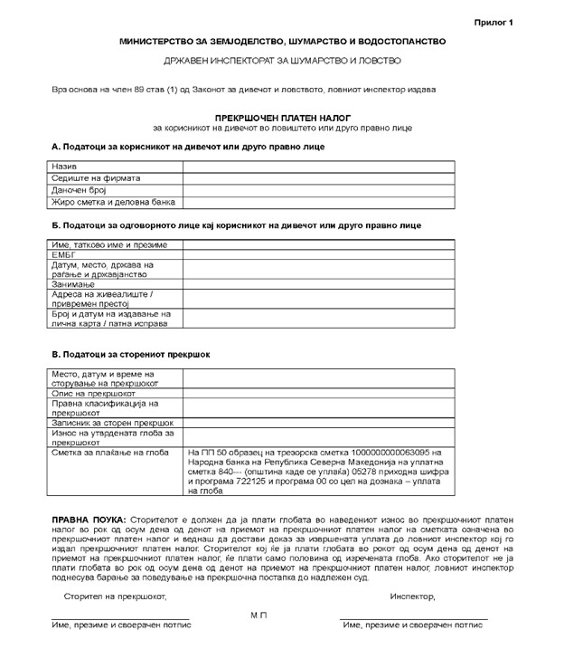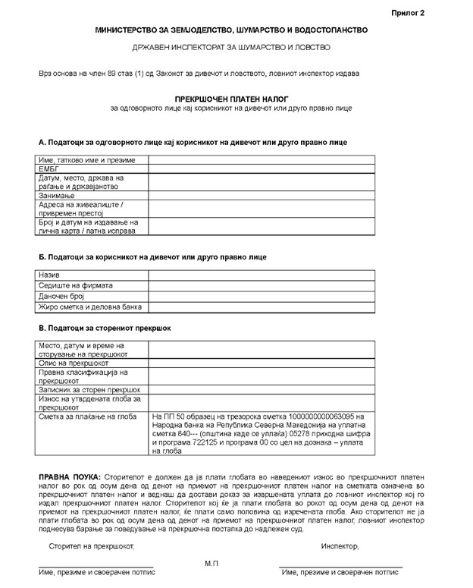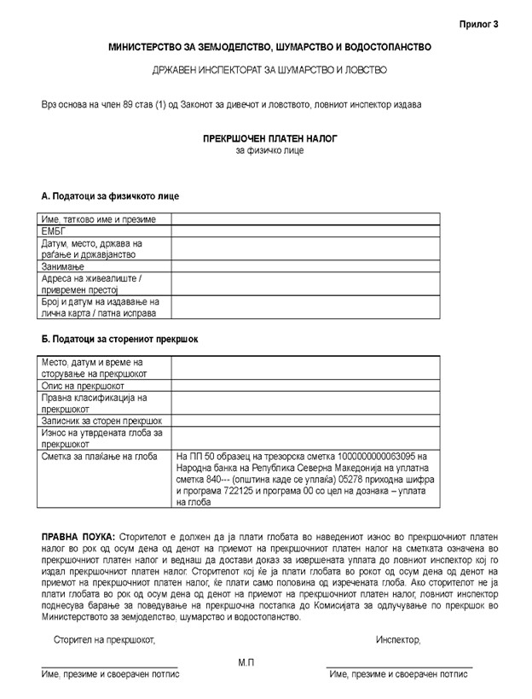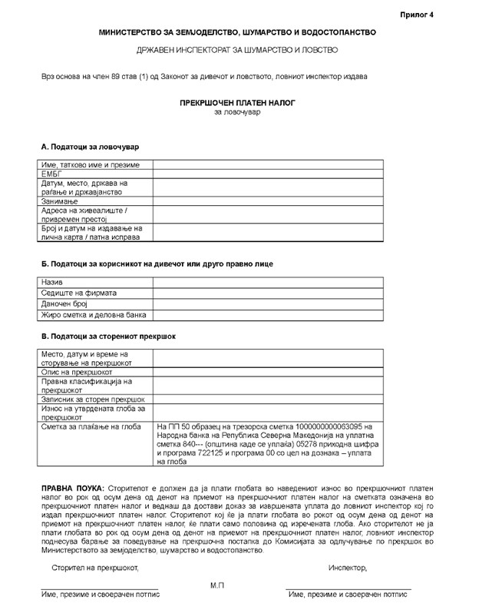

МИНИСТЕРСТВО ЗА ЗЕМЈОДЕЛСТВО, ШУМАРСТВО И ВОДОСТОПАНСТВО

Врз основа на член 63 став (7) од Законот за дивечот и ловството (*) („Службен весник на Република Северна Македонија“ бр. 263/23), министерот за земјоделство, шумарство и водостопанство донесе

ПРАВИЛНИК ЗА ФОРМАТА И СОДРЖИНАТА НА ОБРАЗЕЦОТ НА ДОЗВОЛАТА ЗА ЛОВЕЊЕ НА ДИВЕЧОТ ВО ЛОВИШТЕТО И НАЧИНОТ НА ВОДЕЊЕ НА ЕВИДЕНЦИЈА НА ИЗДАДЕНИТЕ ДОЗВОЛИ ЗА ЛОВЕЊЕ НА ДИВЕЧ

Член 1
Со овој правилник се пропишуваат формата и содржината на образецот на дозволата за ловење на дивечот во ловиштето и начинот на водење на евиденција на издадените дозволи за ловење на дивеч.

Член 2
Дозволата за ловење на дивечот во ловиштето се издава на образец во А4 формат на хартија во бела боја.
Формата и содржината на образецот на дозволата за ловење на дивечот во ловиштето се дадени во Прилог 1, кој е составен дел на овој правилник.

Член 3
Евиденцијата на издадените дозволи за ловење на дивеч се води во писмена или електронска форма и содржи рубрики за: име на ловиштето, корисник на дивечот во ловиштето, реден број, име и презиме на ловецот, сериски број на дозволата, вид на дивеч, број на грла дозволени за застрел, период на важење на дозволата (датум и час) и име и презиме на одговорното лице што ја издало дозволата.
Образецот на евиденцијата на издадените дозволи за ловење на дивеч е даден во Прилог 2, кој е составен дел на овој правилник.
Член 4
Со денот на влегувањето во сила на овој правилник престанува да важи Правилникот за формата и содржината на образецот на дозволата за ловење на дивечот во ловиштето и начинот на водење на евиденција на издадените дозволи за ловење на дивеч („Службен весник на Република Македонија" бр. 145/09).
Член 5
Овој правилник влегува во сила наредниот ден од денот на објавувањето во „Службен весник на Република Северна Македонија“.
Бр. 50-3766/1 | Министер за земјоделство,
25 март 2024 година | шумарство и водостопанство,
Скопје | Љупчо Николовски, с.р.

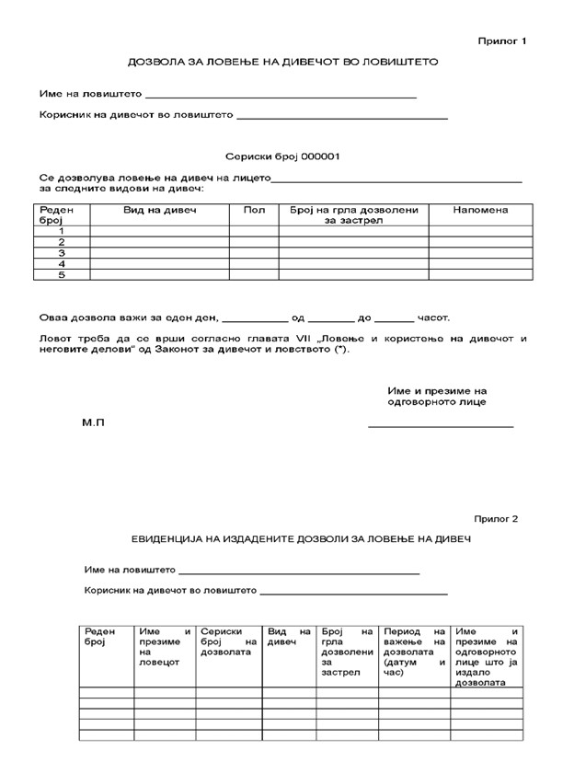

МИНИСТЕРСТВО ЗА ЗЕМЈОДЕЛСТВО, ШУМАРСТВО И ВОДОСТОПАНСТВО

Врз основа на член 64 став (6) од Законот за дивечот и ловството (*) („Службен весник на Република Северна Македонија“ бр.263/23), министерот за земјоделство, шумарство и водостопанство, донесе

ПРАВИЛНИК ЗА СОДРЖИНАТА НА ПРОГРАМАТА ЗА ПОЛАГАЊЕ НА ЛОВЕЧКИОТ ИСПИТ

Член 1
Co овој правилник се пропишува содржината на програмата за полагање на ловечкиот испит.

Член 2
Програмата за полагање на ловечкиот испит ги содржи следните прописи и области:
1. 1.Законот за дивечот и ловството (*),
2. 2.Морфологија и биологија на дивечот,
3. 3.Одгледување, размножување и заштита на дивечот,
4. 4.Уредување на ловишта,
5. 5.Ловна кинологија,
6. 6.Ловечко оружје, муниција и ловна балистика,
7. 7.Ловење и користење на дивечот и неговите делови,
8. 8.Ловечки трофеи,
9. 9.Корист и штета од дивеч и на дивеч,
1 10. Траги од дивеч,
11. Болести на дивечот и
12. Незгоди во ловот и прва помош.

Член 3
Со денот на влегувањето во сила на овој правилник престанува да важи Правилникот за содржината на програмата за полагање на ловечкиот испит, висината на надоместокот за полагање на ловечкиот испит и висината на надоместокот на стручната комисија за полагање на ловечкиот испит („Службен весник на Република Македонија“ бр. 93/18 и „Службен весник на Република Северна Македонија“ бр. 107/19).

Член 4
Овој правилник влегува во сила наредниот ден од денот на објавувањето во „Службен весник на Република Северна Македонија“.

Бр. 50-4069/1 | Министер за земјоделство,
1 април 2024 година | шумарство и водостопанство,
Скопје | Љупчо Николовски, с.р.
МИНИСТЕРСТВО ЗА ЗЕМЈОДЕЛСТВО, ШУМАРСТВО И ВОДОСТОПАНСТВО
Врз основа на член 68 став (3) од Законот за дивечот и ловството (*) („Службен весник на Република Северна Македонија“ бр.263/23), министерот за земјоделство, шумарство и водостопанство, донесе

ПРАВИЛНИК ЗА ФОРМАТА, СОДРЖИНАТА И НАЧИНОТ НА ВОДЕЊЕ НА РЕГИСТАРОТ НА ТРОФЕИ ОД ДИВЕЧ

Член 1
Со овој правилник се пропишуваат формата, содржината и начинот на водење на Регистарот на трофеи од дивеч.

Член 2
Регистарот на трофеи од дивеч се води во хартиена форма во А4 формат на хартија во бела боја, како и во електронска форма.
Формата и содржината на Регистарот од ставот 1 на овој член се дадени во Прилог, кој е составен дел на овој правилник.

Член 3
Со денот на влегувањето во сила на овој правилник престанува да важи Правилникот за начинот на водење на евиденција на трофеите („Службен весник на Република Македонија" бр. 145/09).

Член 4
Овој правилник влегува во сила наредниот ден од денот на објавувањето во „Службен весник на Република Северна Македонија”.

Бр. 50-681/3 | Министер за земјоделство,
19 јули 2024 година | шумарство и водостопанство,
Скопје | Цветан Трипуновски, с.р.

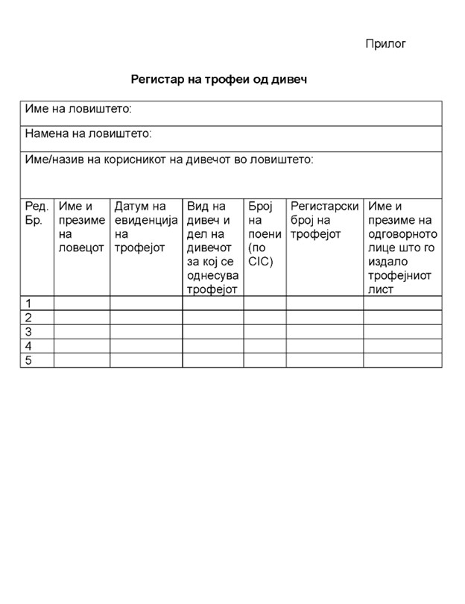

МИНИСТЕРСТВО ЗА ЗЕМЈОДЕЛСТВО, ШУМАРСТВО И ВОДОСТОПАНСТВО
Врз основа на член 16 став (4) од Законот за дивечот и ловството (*) („Службен весник на Република Северна Македонија“ бр. 263/23), министерот за земјоделство, шумарство и водостопанство донесе

ПРАВИЛНИК ЗА ФОРМАТА И СОДРЖИНАТА НА БАРАЊЕТО ЗА ВНЕСУВАЊЕ НА АЛОХТОНИ ВИДОВИ ДИВЕЧ И НА ОДОБРЕНИЕТО ЗА ВНЕСУВАЊЕ НА АЛОХТОНИ ВИДОВИ ДИВЕЧ ВО ЛОВИШТЕТО

Член 1
Со овој правилник се пропишува формата и содржината на барањето за внесување на алохтони видови дивеч и на одобрението за внесување на алохтони видови дивеч во ловиштето.

Член 2
(1) Барањето за внесување на алохтони видови дивеч се поднесува на хартија во бела боја во А4 формат.
(2) Формата и содржината на барањето од став (1) на овој член се дадени во Прилог 1, кој е составен дел на овој правилник.

Член 3
(1) Одобрението за внесување на алохтони видови дивеч се издава на хартија во бела боја во А4 формат.
(2) Формата и содржината на Одобрението од став (1) на овој член се дадени во Прилог 2, кој е составен дел на овој правилник.

Член 4
Овој правилник влегува во сила наредниот ден од денот на објавувањeто во „Службен весник на Република Северна Македонија“.

Бр. 50-613/3 | Министер за земјоделство,
19 јули 2024 година | шумарство и водостопанство,
Скопје | Цветан Трипуновски, с.р.

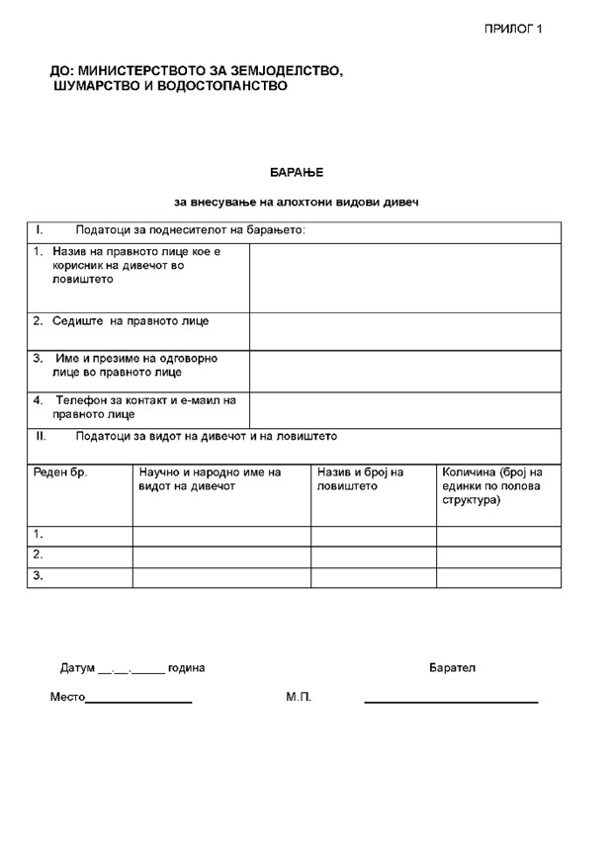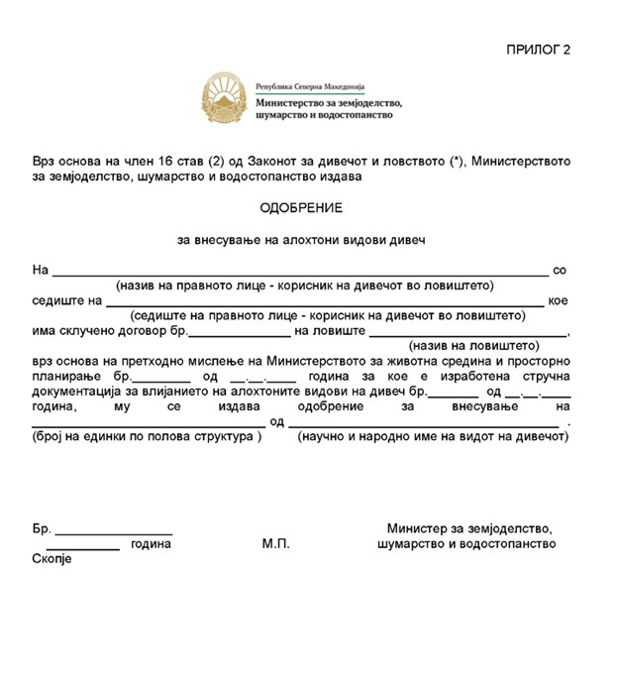

МИНИСТЕРСТВО ЗА ЗЕМЈОДЕЛСТВО, ШУМАРСТВО И ВОДОСТОПАНСТВО

Врз основа на член 65 став (15) од Законот за дивечот и ловството (*) („Службен весник на Република Северна Македонија“ бр. 263/23 и 170/24), министерот за земјоделство, шумарство и водостопанство, донесе

ПРАВИЛНИК ЗА ВИСИНАТА НА ТРОШОЦИТЕ ЗА ПОЛАГАЊЕ НА ЛОВЕЧКИОТ ИСПИТ, ФОРМАТА И СОДРЖИНАТА НА БАРАЊЕТО ЗА ПОЛАГАЊЕ НА ЛОВЕЧКИ ИСПИТ И УВЕРЕНИЕТО ЗА ПОЛОЖЕН ЛОВЕЧКИ ИСПИТ, КАКО И ФОРМАТА И СОДРЖИНАТА НА БАРАЊЕТО И ПОТВРДАТА ЗА ОСЛОБОДУВАЊЕ ОД ОБВРСКАТА ЗА ПОЛАГАЊЕ ЛОВЕЧКИ ИСПИТ

Член 1
Co овој правилник се пропишува висината на трошоците за полагање на ловечкиот испит, формата и содржината на барањето за полагање на ловечки испит и уверението за положен ловечки испит, како и формата и содржината на барањето и потврдата за ослободување од обврската за полагање ловечки испит.

Член 2
Висината на трошоците за полагање на ловечки испит изнесува 1.500,00 денари.

Член 3
(1) Барањето за полагање на ловечки испит се поднесува на хартија во бела боја во А4 формат.
(2) Формата и содржината на барањето од став (1) на овој член се дадени во Прилог 1, кој е составен дел на овој правилник.

Член 4
(1) Уверението за положен ловечки испит се издава на образец во А-4 формат, на хартија во светло жолта боја на која е отпечатена слика од дивеч-елени во позадина на текстот.
(2) Формата и содржината на уверението од став (1) на овој член се дадени во Прилог 2, кој е составен дел на овој правилник.

Член 5
(1) Барањето за ослободување од обврската за полагање ловечки испит се поднесува на хартија во бела боја во А4 формат.
(2) Формата и содржината на барањето од став (1) на овој член се дадени во Прилог 3, кој е составен дел на овој правилник.

Член 6
(1) Потврдата за ослободување од обврската за полагање ловечки испит се издава на хартија со бела боја во А4 формат.
(2) Формата и содржината на потврдата од став (1) на овој член се дадени во Прилог 4, кој е составен дел на овој правилник.

Член 7
Со денот на влегувањето во сила на овој правилник престанува да важи Правилникот за формата и содржината на барањето за полагање на ловечки испит, формата и содржината на уверението за положен ловечки испит како и формата и содржината на записникот за полагање на ловечки испит („Службен весник на Република Македонија" бр.93/18 и „Службен весник на Република Северна Македонија“ бр.107/19).

Член 8
Овој правилник влегува во сила наредниот ден од денот на објавувањето во „Службен весник на Република Северна Македонија“.

Бр. 50-9801/1 | Министер за земјоделство,
27 септември 2024 година | шумарство и водостопанство,
Скопје | Цветан Трипуновски, с.р.

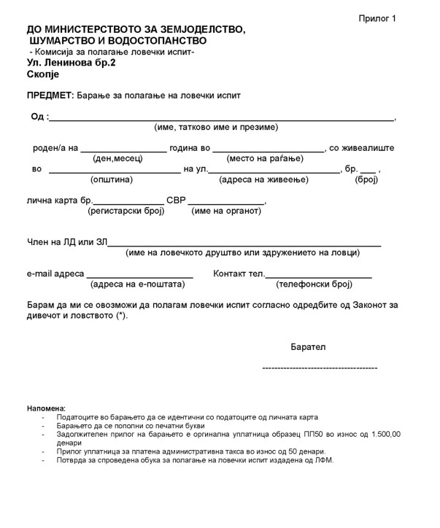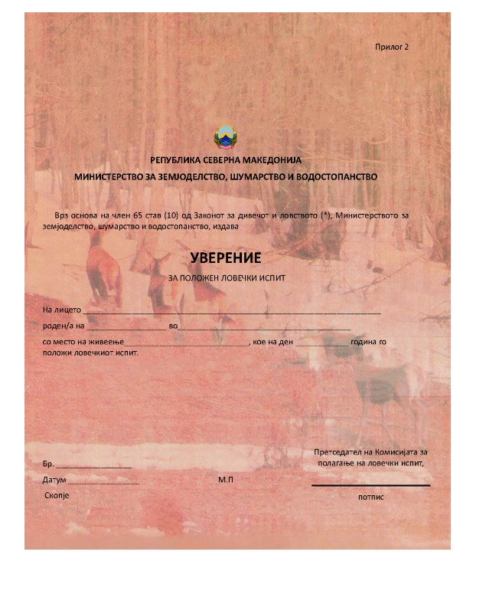

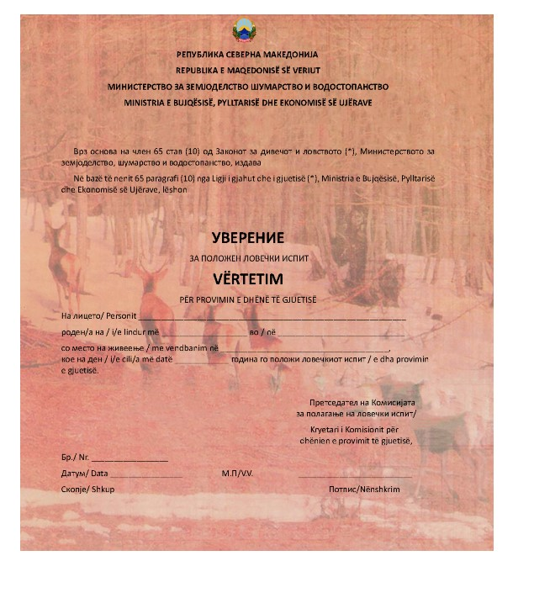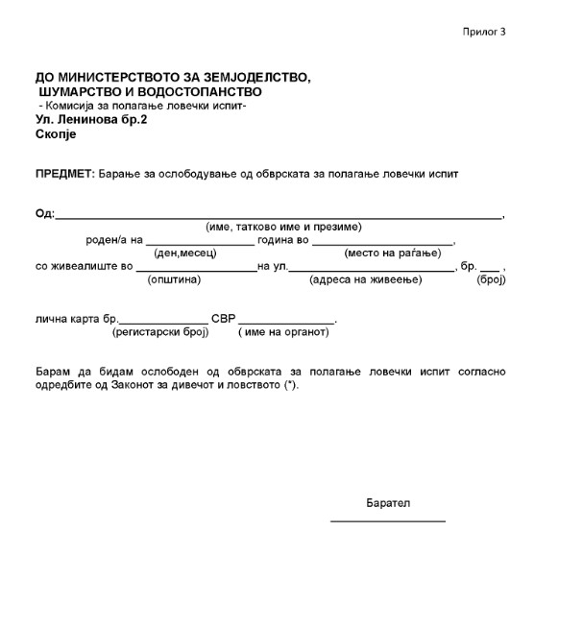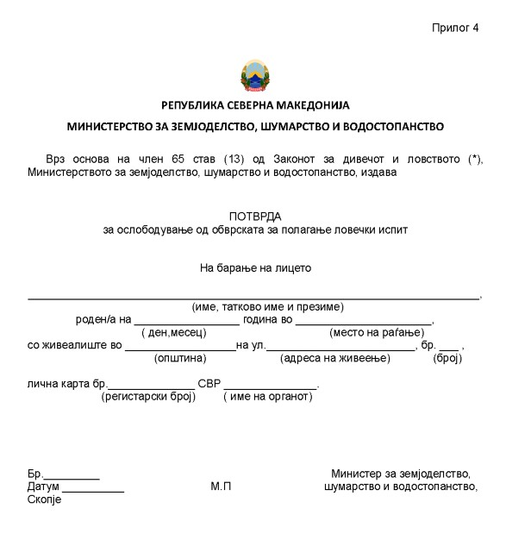

МИНИСТЕРСТВО ЗА ЗЕМЈОДЕЛСТВО, ШУМАРСТВО И ВОДОСТОПАНСТВО

Врз основа на член 55 став (5) од Законот за дивечот и ловството (*) („Службен весник на Република Северна Македонија“ бр. 263/23 и 170/24), министерот за земјоделство, шумарство и водостопанство, донесе

ПРАВИЛНИК ЗА СОДРЖИНАТА НА ГОДИШНИОТ ПЛАН ЗА СПРОВЕДУВАЊЕ НА ПОСЕБНАТА ЛОВНОСТОПАНСКА ОСНОВА

Член 1
Со овој правилник се пропишува содржината на годишниот план за спроведување на посебната ловностопанска основа.

Член 2
Годишниот план за спроведување на посебната ловностопанска основа ги содржи следните податоци:
1. Име на ловиштето и година за која се донесува годишниот план;
2. Општи податоци за ловиштето и тоа:
- намена на ловиштето;
- вкупна површина на ловиштето;
- ловнопродуктивна површина на ловиштето;
- ловнопродуктивна површина по видови на дивеч;
- ловнонепродуктивна површина и
- неловна површина.
3. Бројна состојба на дивечот во ловиштето;
- пролетна бројна состојба на дивечот - матичен фонд (датум на пребројување, метода на пребројување, број на ловци кои учествувале во пребројувањето,број на пробни површини на кои се извршило пребројувањето нанесени на работна фотокопирана карта која е во прилог на основата во размер 1:25.000, бројна состојба на дивечот на пробните површини и бројна состојба на дивечот на целата површина на ловиштето;
4. Одгледно - заштитни мерки по видови на дивеч во ловиштето;
5. Одредување на забранет терен за ловење во ловиштето;
6. Ловочуварска служба во ловиштето;
7. Техничко уредување во ловиштето:
-Изградба на ловнотехнички и ловностопански објекти во ловиштето.
8. Годишен застрел по видови на дивеч согласно посебната ловностопанска основа;
9. Финансиски план:
- Приходи и расходи и
- Рекапитулација на приходите и расходите.

Член 3
Со денот на влегувањето во сила на овој правилник престанува да важи Правилникот за содржината на годишниот план за спроведување на посебната ловностопанска основа („Службен весник на Република Македонија" бр. 145/09).

Член 4
Овој правилник влегува во сила наредниот ден од денот на објавувањето во „Службен весник на Република Северна Македонија“.

Бр. 50-9812/1 | Министер за земјоделство,
27 септември 2024 година | шумарство и водостопанство,
Скопје | Цветан Трипуновски, с.р.

МИНИСТЕРСТВО ЗА ЗЕМЈОДЕЛСТВО, ШУМАРСТВО И ВОДОСТОПАНСТВО

Врз основа на член 10 став (3) од Законот за дивечот и ловството (*) („Службен весник на Република Северна Македонија“ бр.263/23 и 170/24), министерот за земјоделство, шумарство и водостопанство, донесе

ПРАВИЛНИК ЗА НАЧИНОТ ЗА ДОБИВАЊЕ НА СОГЛАСНОСТ ЗА ГРАДБА НА ЛОВНОСТОПАНСКИ ОБЈЕКТИ, ФОРМАТА И СОДРЖИНАТА НА БАРАЊЕТО НА СОГЛАСНОСТ, НА СОГЛАСНОСТА КАКО И ПОТРЕБНАТА ДОКУМЕНТАЦИЈА

Член 1
Со овој правилник се пропишува начинот за добивање на согласност за градба на ловностопански објекти, формата и содржината на барањето на согласност, на согласноста, како и потребната документација.

Член 2
Корисникот на дивечот на ловишта за добивање на согласност за градба на ловостопанските објекти до Министерството за земјоделство, шумарство и водостопанство поднесува барање за согласност за градба на ловостопанските објекти на хартија во бела боја.

Член 3
Барањето од член 2 од овој правилник се издава на хартија во бела боја.
Формата и содржината на барањето од став 1 на овој член се дадени во Прилог 1 кој е составен дел од овој правилник.

Член 4
Кон барањето од член 2 од овој правилник се доставува:
1. Доказ дека ловностопанскиот објект е предвиден во планските документи (посебна ловностопанска програма и Програма за развојни можности на дивечот под заштита за ловиштето);
2. Доказ за изработен и одобрен урбанистички план за градба на ловностопански објектза вон населено место согласно Законот за урбанистичко планирање;
3. Копија од катастарски план за катастарска парцела издадено од Агенцијата за катастар на недвижности на која треба да се гради објектот;
4. Имотни листови за парцелите на која ќе се градат ловностопанските објекти или поседува договори за закуп од парцелата на кој ќе се гради;
5. Договор за регулирање на меѓусебните односи помеѓу ЈП “Национални шуми” – Скопје и корисникот на дивечот во ловиштето и
6. Позитивно мислење за изградба на ловностопански објекти за ловиштето од ЈП “Национални шуми” – Скопје.

Член 5
По добивањето на барањето од член 2 и по проверка на документацијата од член 4 на овој правилник се издава согласност.
Формата и содржината на согласноста за градба на ловностопански објекти која е на хартија во бела боја дадени во Прилог 2 кој е составен дел од овој правилник.

Член 6
Овој правилник влегува во сила осмиот ден од денот на објавувањeто во „Службен весник на Република Северна Македонија“.

Бр. 50-9968/1 | Министер за земјоделство,
1 октомври 2024 година | шумарство и водостопанство,
Скопје | Цветан Трипуновски, с.р.

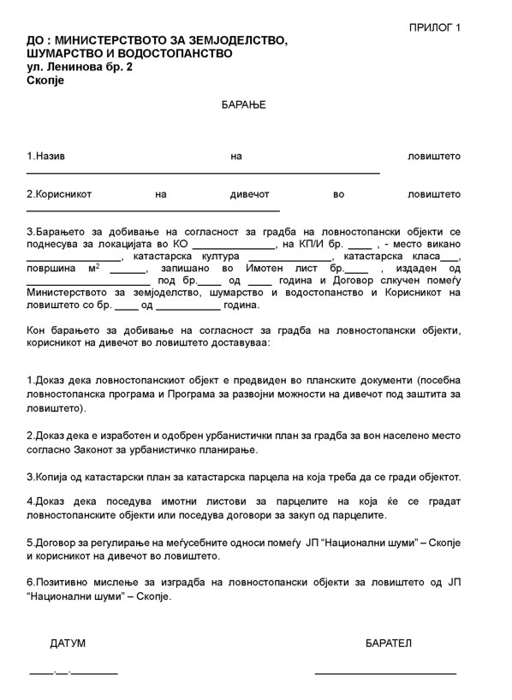

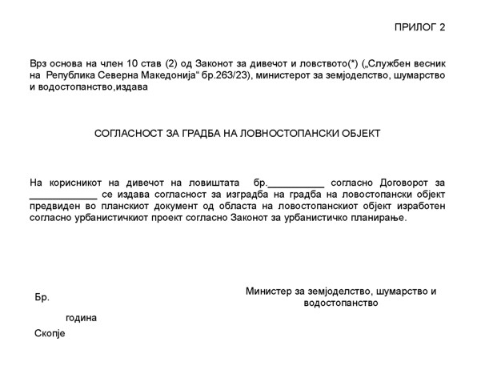

МИНИСТЕРСТВО ЗА ЗЕМЈОДЕЛСТВО, ШУМАРСТВО И ВОДОСТОПАНСТВО
Врз основа на член 40 став (10) од Законот за дивечот и ловството (*) („Службен весник на Република Северна Македонија “ бр. 263/23 и 170/24), министерот за земјоделство, шумарство и водостопанство, донесе

ПРАВИЛНИК ЗА ФОРМАТА И СОДРЖИНАТА НА ОБРАЗЕЦОТ НА ЗАПИСНИКОТ ЗА ЈАВНОТО ОТВОРАЊЕ НА ПОНУДИТЕ И ФОРМАТА И СОДРЖИНАТА НА ОБРАЗЕЦОТ НА ИЗВЕШТАЈОТ ЗА ЕВАЛУАЦИЈА НА ПОНУДИТЕ ЗА ДОДЕЛУВАЊЕ НА ДИВЕЧОТ ВО ЛОВИШТАТА НА КОРИСТЕЊЕ

Член 1
Со овој правилник се пропишува формата и содржината на образецот на записникот за јавното отворање на понудите, како и формата и содржината на образецот на извештајот за евалуација на понудите за доделување на дивечот во ловиштата на користење.
Член 2
Записникот за јавното отворање на понудите се води на образец во А-4 формат на хартија во бела боја.
Формата и содржината на образецот на записникот за јавното отворање на понудите се дадени во Прилог 1, кој е составен дел на овој правилник.
Член 3
Образецот на извештајот за евалуација на понудите се води на образец во А-4 формат на хартија во бела боја.
Формата и содржината на образецот на извештајот за евалуација на понудите се дадени во Прилог 2, кој е составен дел на овој правилник.
Член 4
Овој правилник влегува во сила наредниот ден од денот на објавувањeто во „Службен весник на Република Северна Македонија“.

Бр. 50-10177/1
Министер за земјоделство,
8 октомври 2024 година
шумарство и водостопанство,
Скопје
Цветан Трипуновски, с.р.

МИНИСТЕРСТВО ЗА ЗЕМЈОДЕЛСТВО, ШУМАРСТВО И ВОДОСТОПАНСТВО

Врз основа на член 78 став (2) од Законот за дивечот и ловството (*) („Службен весник на Република Северна Македонија“ бр. 263/23), министерот за земјоделство, шумарство и водостопанство, донесе

ЦЕНОВНИК ЗА ВИСИНАТА НА НАДОМЕСТОТ НА ШТЕТАТА НАНЕСЕНА НА ДИВЕЧОТ СО БЕСПРАВЕН ЛОВ ИЛИ НА ДРУГ НАЧИН

Член 1
Со овој ценовник се утврдува висината на надоместот на штетата нанесена на дивечот со бесправен лов или на друг начин.

Член 2
Висината на надоместот на штетата на дивечот со бесправен лов или на друг начин изразена во евра во денарска противвредност и изнесува:
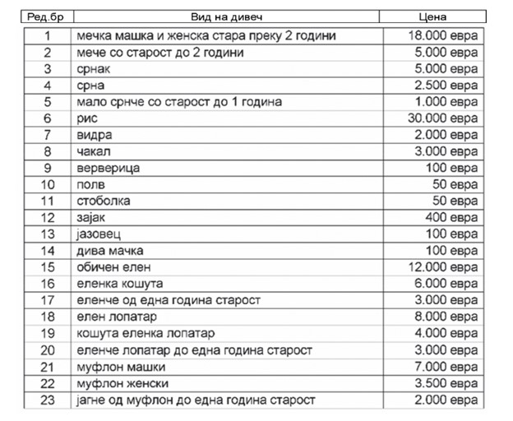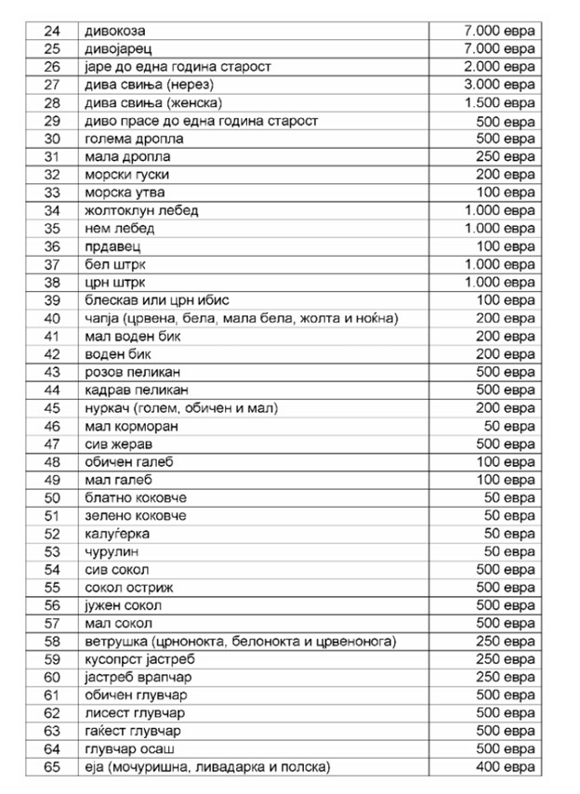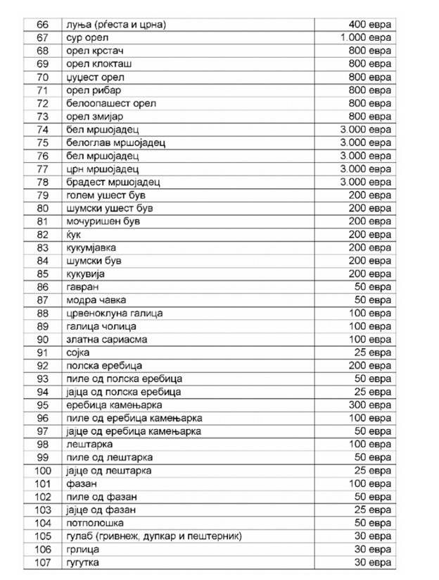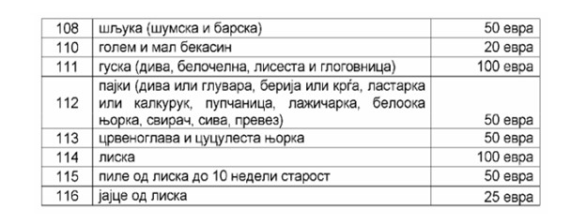
Член 6
Со денот на влегувањето во сила на овој ценовник престанува да важи Ценовникот за висината на надоместот на штетата нанесена на дивечот со бесправен лов или на друг начин („Службен весник на Република Македонија“ бр. 145/09).

Член 3
Овој Ценовник влегува во сила осмиот ден од денот на објавувањето во „Служ-бен весник на Република Северна Македонија“.

Бр. 50-3390/1 Министер за земјоделство,
13 март 2024 година шумарство и водостопанство,
Скопје Љупчо Николовски, с.р

МИНИСТЕРСТВО ЗА ЗЕМЈОДЕЛСТВО, ШУМАРСТВО И ВОДОСТОПАНСТВО

Врз основа на член 38 став (6) од Законот за дивечот и ловството (*) („Службен весник на Република Северна Македонија“ бр. 263/23), министерот за земјоделство, шумарство и водостопанство донесе

РЕШЕНИЕ ЗА УТВРДУВАЊЕ НАДОМЕСТОК ЗА СПРОВЕДУВАЊЕ НА ОБУКА ЗА ПОЛАГАЊЕ НА ЛОВЕЧКИ ИСПИТ

Член 1
Со ова решение се утврдува надоместокот за спроведување на обуката за полагање на ловечки испит по кандидат која изнесува 1.200,00 денари.

Член 2
Оваа решение влегува во сила осмиот ден од денот на објавувањето во „Службен весник на Република Северна Македонија“.

Бр. 50-3396/1 Министер за земјоделство,
13 март 2024 година шумарство и водостопанство,
Скопје Љупчо Николовски, с.р.

МИНИСТЕРСТВО ЗА ЗЕМЈОДЕЛСТВО, ШУМАРСТВО И ВОДОСТОПАНСТВО

Врз основа на член 20 став (2) и став (3) од Законот за дивечот и ловството (*) („Службен весник на Република Северна Македонија“ бр. 263/23), министерот за земјоделство, шумарство и водостопанство донесе

РЕШЕНИЕ ЗА УТВРДУВАЊЕ НА ВИДОТ НА ДИВЕЧ БЕЗ ПОСЕБНА ЗАШТИТА ЗА ЧИЈ УЛОВ СЕ ДОДЕЛУВА ПАРИЧНА НАГРАДА И ВИСИНАТА НА ПАРИЧНАТА НАГРАДА

Член 1
Со ова решение се утврдува видот на дивеч без посебна заштита за чиј улов се доделува парична награда и висината на паричната награда

Член 2
Вид на дивеч без посебна заштита за чиј улов се до делува парична награда е чакал како дивеч без посебна заштита согласно член 11 став (3) од Законот за дивечот и ловството и за негов улов се плаќа парична награда.

Член 3
Висината на паричната награда за улов на чакал изнесува 2.000,00 денари согласно член 20 став (3) од Законот за дивечот и ловството („Службен весник на Република Северна Македонија“ бр. 263/23).

Член 4
Ова решение влегува во сила наредниот ден од денот на објавувањето во „Службен весник на Република Сверна Македонија“.

Бр.50-4183/1 Министер за земјоделство,
4 април 2024 година шумарство и водостопанство,
Скопје Љупчо Николовски, с.р.

МИНИСТЕРСТВО ЗА ЗЕМЈОДЕЛСТВО, ШУМАРСТВО И ВОДОСТОПАНСТВО

Врз основа на член 38 став (5) од Законот за дивечот и ловството (*) („Службен весник на Република Северна Македонија “ бр. 263/23), министерот за земјоделство, шумарство и водостопанство донесе

ПРАВИЛНИК ЗА НАЧИНОТ НА СПРОВЕДУВАЊЕ И СОДРЖИНАТА НА ОБУКАТА НА КАНДИДАТИТЕ ЗА ПОЛАГАЊЕ НА ЛОВЕЧКИОТ ИСПИТ,ФОРМАТА И СОДРЖИНАТА НА ПОТВРДАТА ЗА СПРОВЕДЕНАТА ОБУКА,КАКО И НАЧИНОТ НА ИЗДАВАЊЕ И ФОРМАТА И СОДРЖИНАТА НА ОБРАЗЕЦОТ НА ЛОВЕЧКАТА ЛЕГИТИМАЦИЈА

Член 1
Со овој правилник се пропишува начинот на спроведување и содржината на обуката на кандидатите за полагање на ловечкиот испит, формата и содржината на потврдата за спроведената обука, како и начинот на издавање и формата и содржината на образецот на ловечката легитимација.

Член 2
(1) Обуката за полагање на ловечки испит се спроведува најмалку еднаш месечно од страна на Ловечката федерација на Македонија.
(2) Кандидатите кои имаат поднесено барање за посетување на обука за ловечки испит со извршена уплата за обуката за ловечки испит се информираат за датумот и времето на одржување преку писмено известување на домашна адреса, како и преку веб страната на Ловечката федерација на Македонија.
(3) Обуката за ловечки испит се спроведува за следните области:
- -дивеч и ловство (прописи од областа на дивечот и ловството);
- -морфологија и биологија на дивечот (теоретски и практично);
- -одгледување, размножување и заштита на дивечот;
- -уредување на ловишта;
- -ловна кинологија;
- -ловечко оружје, муниција и ловна балистика;
- -ловење и користење на дивечот и неговите делови;
- -ловечки трофеј;
- - корист и штета од дивеч и на дивеч;
- - траги од дивеч;
- - болести на дивечот и
- - незгоди во ловот и прва помош.
(4) Успешно спроведената обука завршува со издавање на потврда за спроведена обука од страна на Ловечката федерација на Македонија.
(5) Потврдата се издава на А4 формат во хартија во бела боја.
(6) Формата и содржината на потврдата од став (4) на овој член се дадени во Прилог 1 кој е составен дел на овој правилник.

Член 3
(1) Ловечката легитимација се издава по писмено барање од страна на ловецот кој има потврда за спроведена обука за ловечки испит.
(2) Ловечката легитимација е изработена од ПВЦ материјал, со димензии 85 x 64 мм и е во две бои (црвена и жолта) испечатена на македонски јазик и неговото кирилско писмо.
(3) Формата и содржината на образецот на ловечката легитимација се дадени во Прилог 2 кој е составен дел на овој правилник.

Член 4
Овој правилник влегува во наредниот ден ден од денот на објавувањeто во „Службен весник на Република Северна Македонија“.
Бр. 50-4518/1 Министер за земјоделство,
17 април 2024 година шумарство и водостопанство,
Скопје Љупчо Николовски, с.р.
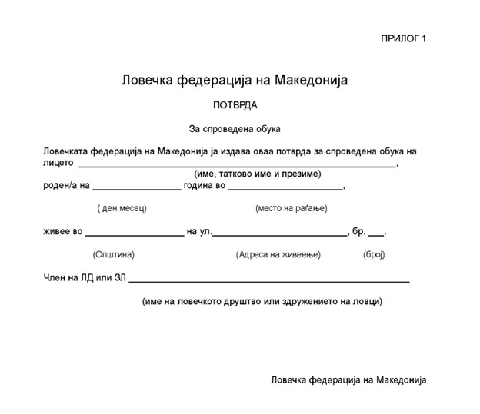

МИНИСТЕРСТВО ЗА ЗЕМЈОДЕЛСТВО, ШУМАРСТВО И ВОДОСТОПАНСТВО

Врз основа на член 38 став (5) од Законот за дивечот и ловството (*) („Службен весник на Република Северна Македонија“ бр. 263/23 и 170/24), министерот за земјоделство, шумарство и водостопанство донесе

ПРАВИЛНИК ЗА ИЗМЕНУВАЊЕ НА ПРАВИЛНИКОТ ЗА НАЧИНОТ НА СПРОВЕДУВАЊЕ И СОДРЖИНАТА НА ОБУКАТА НА КАНДИДАТИТЕ ЗА ПОЛАГАЊЕ НА ЛОВЕЧКИОТ ИСПИТ, ФОРМАТА И СОДРЖИНАТА НА ПОТВРДАТА ЗА СПРОВЕДЕНАТА ОБУКА, КАКО И НАЧИНОТ НА ИЗДАВАЊЕ И ФОРМАТА И СОДРЖИНАТА НА ОБРАЗЕЦОТ НА ЛОВЕЧКАТА ЛЕГИТИМАЦИЈА

Член 1
Во Правилникот за начинот на спроведување и содржината на обуката на кандидатите за полагање на ловечкиот испит, формата и содржината на потврдата за спроведената обука, како и начинот на издавање и формата и содржината на образецот на ловечката легитимација (,,Службен весник на Република Северна Македонија“ бр. 91/24), во член 3 ставот (1) се менува и гласи:
„Ловечката легитимација се издава по писмено барање од страна на ловецот кој има положен ловечки испит“.
Во ставот (2) зборовите „црвена и жолта“ се заменуваат со зборовите „светло зелена и темно зелена“.

Член 2
Прилогот 2 се заменува со нов прилог Прилог 2, кој е составен дел на овој правилник.

Член 3
Овој правилник влегува во сила наредниот ден од денот на објавувањeто во „Службен весник на Република Северна Македонија“.

Бр. 50-9807/1 Министер за земјоделство,
27 септември 2024 година шумарство и водостопанство,
Скопје Цветан Трипуновски, с.р.

